**ANALISIS DAN PERANCANGAN SISTEM INFORMASI ADMINISTRASI KEUANGAN PADA MIS (MADRASAH IBTIDAIYAH SWASTA) PEMBANGUNAN AL-MUHAJIRIN MEDAN**

**SKRIPSI**

**Oleh:**

**PUTRI AYU ADHIRA HASIBUAN**

**NIM. 192113831**



**PROGRAM STUDI S-1 SISTEM INFORMASI**

**FAKULTAS INFORMATIKA**

**UNIVERSITAS MIKROSKIL**

**MEDAN**

**2023**

**ANALYSIS AND DESIGN OF INFORMATION SYSTEMS OF FINANCIAL ADMINISTRATION AT MIS (MADRASAH IBTIDAIYAH SWASTA) PEMBANGUNAN AL-MUHAJIRIN**

**FINAL RESEARCH**

**By:**

**PUTRI AYU ADHIRA HASIBUAN**

**ID NUMBER. 192113831**



**MAJOR OF S-1 INFORMATION SYSTEM**

**FACULTY OF INFORMATICS**

**UNIVERSITAS MIKROSKIL**

**MEDAN**

**2023**

**DAFTAR ISI**

BAB I PENDAHULUAN 5

1.1 Latar Belakang 5

1.2 Rumusan Masalah 7

1.3 Tujuan 7

1.4 Manfaat 7

1.5 Ruang Lingkup 8

BAB II KAJIAN LITERATUR 9

2.1 Konsep Sistem Informasi 9

2.1.1 Sistem 9

2.1.2 Informasi 9

2.1.3 Pengertian Sistem Informasi 10

2.1.4 Komponen – Komponen Sistem Informasi 11

2.2 Siklus Hidup Pengembangan Sistem (*System Development Life Cycle)* 11

2.3 Alat Bantu Perancangan Sistem 16

2.3.1 Diagram Aliran Data (*Data Flow Diagram*) 16

2.3.2 Fishbone Diagram 20

2.3.3 Kamus Data 21

2.3.4 PIECES 23

2.3.5 Normalisasi 24

2.4 Desktop 29

2.5 Microsoft Excel 29

2.6 VBA (*Visual Basic for Application*) 30

2.7 Basis Data 31

2.7.1 Microsoft Access 32

BAB III TAHAPAN PELAKSANAAN 34

3.1 Tahapan Penelitian 34

3.2 Pengumpulan Data 36

3.2.1 Objek Penelitian 36

3.3 Mengidentifikasi Masalah,Peluang dan Tujuan 36

3.3.1 Identifikasi Masalah 36

3.3.2 Mengidentifikasi Peluang 40

3.3.3 Mengidentifikasi Tujuan 41

3.4 Menentukan Syarat-syarat Informasi 41

3.4.1 Sejarah perusahaan 41

3.4.2 Struktur Organisasi 41

3.4.3 Analisis Dokumen Masukan 43

3.4.4 Analisi Dokumen Keluaran 48

3.4.5 Analisis Proses Sistem Berjalan 55

3.4.5.1 DFD Konteks Sistem Berjalan 55

3.4.5.2 Dfd level 0 Sistem Berjalan 57

3.6 Aalisis Kebutuhan Sistem 59

3.6.1 Kebutuhan fungsional 59

3.6.1.1 DFD Konteks Sistem Usulan 59

3.6.1.2 DFD Level 0 Sistem Usulan 61

3.6.1.3 DFD Level 1 Pengelolaan Pendaftaran Siswa Proses 1 63

3.6.1.4 DFD Level 1Pengelolaan Transaksi Pembayaran SPP Proses 2 65

3.6.1.5 DFD Level 1 Transaksi Penjualan Baju dan Buku Proses 3 66

3.6.1.6 DFD Level 1 Penghitungan Gaji Proses 4 67

3.6.1.7 DFD Level 1 Pembuatan Laporan Proses 5 69

3.6.2 Kebutuhan Non Fungsional 73

3.6.3 Kamus Data 75

DAFTAR PUSTAKA 79

**DAFTAR GAMBAR**

Gambar 2. 1 Siklus Informasi 12

Gambar 2. 2 Pengumpulan data sampai informasi disimpan 13

Gambar 2. 3 Tahapan Systems Development Life Cycle 14

Gambar 2. 4 Simbol Data flow diagram 19

Gambar 2. 5 Diagram aliran data tingkat konteks 21

Gambar 2. 6 Diagram level konteks 22

Gambar 2. 7 Contoh keputusan Fishbone Diagram 23

Gambar 2. 8 Hubungan Data flow diagram dengan kamus data 24

Gambar 2. 9 Normalisasi sebuah relasi dilakukan dalam tiga langkah utama 27

Gambar 2. 10 Laporan pengguna untuk Perusahaan Peralatan Hidraulik Al S. Well 28

Gambar 2. 12 Menggambar diagram model 30

Gambar 2. 13 kelompok yang berulang. 30

Gambar 3. 1 Tahapan Penelitian 37

Gambar 3. 2 Fishbone Diagram Masalah 40

Gambar 3. 3 Fishbone Diagram Masalah 2 41

Gambar 3. 4 Fishbone Diagram Masalah 3 42

Gambar 3. 5 Struktur organisasi MIS Pembangunan Al-Muhajirin 44

Gambar 3. 6 Data Absensi Guru 46

Gambar 3. 7 Data Guru 47

Gambar 3. 8 Data Siswa 48

Gambar 3. 9 Kartu Pembayaran SPP 49

Gambar 3. 10 Bukti Pembayaran SPP 50

Gambar 3. 11 Bukti Pembayaran Baju 51

Gambar 3. 12 Formulir Pendaftaran Siswa dan Uang Pendaftaran Siswa 52

Gambar 3. 13 Laporan Pengeluaran Tahunan 54

Gambar 3. 14 Laporan Penjualan Buku 55

Gambar 3. 15 Laporan Penggajian Pegawai 56

Gambar 3. 16 Laporan Pembayaran SPP sekolah 57

Gambar 3. 17 Laporan Pembayaran SPP Pengajian 58

Gambar 3. 18 Faktur Pembelian Baju 59

Gambar 3. 19 Faktur Perlengkapan Alat Tulis 60

Gambar 3. 20 Faktur Pembelian Projector 61

Gambar 3. 21 Faktur Pencetakan Rapor 62

Gambar 3. 22 Faktur Pembelian Buku 63

Gambar 3. 23 DFD Konteks Sistem Berjalan 65

Gambar 3. 24 DFD Level 0 Sistem Berjalan 68

Gambar 3. 25 DFD Konteks Sistem Usulan 71

Gambar 3. 26 DFD Level 0 Sistem Usulan 73

Gambar 3. 27 DFD Level 1 Pengelolaan Pendaftaran Siswa 77

Gambar 3. 28 DFD Level 1 Pengelolaan Transaksi Pembayaran Pengajian 78

Gambar 3. 29 DFD Level 1 Transaksi Pembayaran SPP 79

Gambar 3. 30 DFD Level 1 Penjualan Baju 80

Gambar 3. 31 DFD Level 1 Penjualan Buku 81

Gambar 3. 32 DFD Level 1 Pembelian Baju 82

Gambar 3. 33 DFD Level 1 Pembelian ATK 83

Gambar 3. 34 DFD Level 1 Pengelolaan Penggajian 84

Gambar 3. 35 Mengelola Transaksi Pembelian Buku 85

Gambar 3. 36 Mengelola Transaksi Penerimaan Buku Dinas 86

Gambar 3. 37 DFD Level 1 Pembuatan Laporan 88

**DAFTAR TABEL**

Tabel 2. 1 Simbol Kamus Data 26

Tabel 3. 1 PIECES Kebutuhan Non-Fungsional 93

# BAB I PENDAHULUAN

## Latar Belakang

Teknologi adalah alat atau sarana komunikasi yang dapat digunakan untuk mempermudah segala kegiatan. Teknologi juga bisa digunakan untuk memperluas pengetahuan sehingga dapat menciptakan inovasi – inovasi baru. Teknologi bersifat dinamis karena semakin berkembangnya zaman, teknologi juga akan selalu berubah menjadi lebih canggih di setiap bidangnya. Salah satu perubahan teknologi yang terjadi yaitu di bidang Pendidikan. Kemajuan teknologi informasi membawa dampak positif bagi dunia pendidikan seperti, sistem pembelajaran yang tidak hanya dapat dilakukan secara tatap muka melainkan bisa dilakukan secara daring. Dengan adanya teknologi, maka peserta didik dapat dengan mudah mengakses atau mencari segala informasi yang berhubungan dengan materi pembelajaran kapanpun dan dimanapun. Teknologi informasi juga membantu proses tata kelola administrasi keuangan dalam bisnis agar mencapai efisiensi dalam penggunaan sumber daya [1]. Salah satu lembaga yang membutuhkan pengelolaan administrasi keuangan yaitu Lembaga Sekolah Dasar (SD) atau MIS Pembangunan Al – Muhajirin. Pengelolaan administrasi keuangan Pembangunan Al- Muhajirin penting untuk dilakukan dengan tujuan agar dana yang diperoleh dapat digunakan secara efektif dan efisien. Pengelolaan administrasi keuangan MIS Pembangunan Al- Muhajirin juga berhubungan tentang pengelolaan sumber daya manusia dan pembiayaan.

MIS Pembangunan Al – Muhajirin adalah Madrasah Ibtidaiyah Swasta atau Sekolah Dasar yang berada di bawah naungan Kementerian Agama yang merupakan salah satu usaha untuk mendidik anak Indonesia menjadi generasi yang cerdas dalam memajukan negara dan mempunyai akhlak yang baik dan terpuji. MIS Pembangunan Al – Muhajirin adalah lembaga pendidikan formal tingkat dasar yang bercirikhas Islam, serta mengembangkan pendidikan yang terarah untuk memberikan pengenalan dan pengetahuan dasar keagamaan kepada peserta didik tentang tata cara beribadah, bersikap dan berperilaku sesuai dengan tuntunan agama. MIS Pembangunan Al - Muhajirin juga mengajarkan pengajian di sore hari untuk siswa dan siswi yang berminat. MIS Pembangunan Al – Muhajirin memiliki administrasi keuangan yang mencakup pembayaran SPP sekolah, SPP pengajian, gaji guru, pembayaran seragam sekolah, pembayaran buku sekolah, dan pendaftaran peserta didik. Pembayaran di MIS Pembangunan Al - Muhajirin masih dilakukan secara konvensional. Sistem pembayaran di MIS Pembangunan Al – Muhajirin terbagi dua yaitu, secara lunas dan cicilan. Sistem pembayaran cicilan berlaku untuk pembayaran uang buku sekolah, sedangkan sistem pembayaran lunas berlaku untuk pembayaran uang SPP sekolah, uang SPP pengajian, gaji guru, dan pendaftaran peserta didik. MIS Pembangunan Al – Muhajirin memiliki 108 siswa MIS, 98 siswi MIS, 10 guru MIS, 4 guru MDA (Madrasah Diniyah Awaliyah), 8 siswa MDA, 15 siswi MDA, 1 tata usaha dan 1 asisten tata usaha. MIS Pembangunan Al - Muhajirin masih belum memiliki sistem informasi administrasi keuangan. MIS Pembangunan Al - Muhajirin juga tidak melakukan pencatatan terhadap siswa yang belum atau telat membayar SPP. Pencatatan administrasi keuangan MIS Pembangunan Al - Muhajirin tidak konsisten dan masih sering terjadi kesalahan, yang di mana pihak tata usaha hanya mengisi data pada buku pembayaran SPP namun tidak menandatangani kartu spp siswa, begitu juga sebaliknya. Data pembayaran SPP tidak dicatat dengan lengkap melainkan hanya nama siswa dan bulan. Oleh sebab itu sering terjadi ketidaksamaan data antara pihak tata usaha dan pihak orang tua siswa dan siswi. Sehingga hal ini menimbulkan masalah dalam hal keefektifan dan efisiensi dalam proses manajemen di MIS Pembangunan Al – Muhajirin.

Berdasarkan latar belakang diatas, maka penulis ingin menganalisa dan merancang sistem berbasis desktop *VBA excel* karena perancangan sistem hanya ditujukan pada bagian internal sekolah yang bertujuan untuk mengelola laporan keuangan pada MIS Pembangunan Al – Muhajirin dengan judul **“ANALISIS DAN PERANCANGAN SISTEM INFORMASI ADMINISTRASI KEUANGAN PADA MIS PEMBANGUNAN AL-MUHAJIRIN”**

## Rumusan Masalah

Berdasarkan latar belakang di atas maka dapat diambil suatu perumusan masalah, yaitu

1. Pihak tata usaha masih belum memiliki prosedur yang jelas sehingga sering terjadinya inkonsistensi dalam pembayaran SPP, seperti pihak tata usaha hanya mengisi data pada buku pembayaran SPP namun tidak menandatangani pada kartu SPP siswa, dan begitu juga sebaliknya.
2. Tidak mendata siswa yang belum atau telat membayar SPP (Sumbangan Pembinaan Pendidikan) sehingga pihak tata usaha kesulitan dalam membuat laporan tahunan.
3. Seluruh pencatatan pembayaran tidak efektif dan tidak lengkap karena pihak tata usaha hanya mencatat nama siswa dan bulan pada buku laporan pembayaran SPP sehingga sering terjadi ketidaksamaan data antara pihak tata usaha dan orang tua murid.

## Tujuan

Tujuan dari Tugas Akhir ini adalah untuk memberikan gambaran dalam mengembangkan aplikasi administrasi keuangan berbasis *desktop* menggunakan VBA Excel pada MIS Pembangunan Al - Muhajirin.

## Manfaat

Adapun manfaat dari penulisan Tugas Akhir ini adalah sebagai berikut :

1. Manfaat Bagi Penulis

Penelitian diharapkan dapat menambah wawasan dan pengalaman yang mendalam mengenai rancangan sistem administrasi keuangan berbasis desktop menggunakan VBA Excel.

1. Manfaat Bagi Pembaca

Penelitian ini dilakukan sebagai referensi dalam melakukan penelitian mengenai rancangan sistem administrasi keuangan berbasis desktop menggunakan VBA Excel. Selain itu, juga dapat memberikan motivasi dan gambaran umum kepada pembaca dalam menentukan topik penelitian.

1. Manfaat Bagi Perusahaan

Penelitian ini diharapkan memberikan gambaran untuk meningkatkan pengelolaan administrasi keuangan dengan rancangan sistem informasi berbasis desktop menggunakan VBA Excel dan bertujuan untuk mengurangi kesalahan pada laporan keuangan di MIS Pembangunan Al-Muhajirin serta membuat prosedur yang jelas sehingga tidak lagi terjadinya inkonsistensi dalam pembayaran.

## Ruang Lingkup

Adapun ruang lingkup pembahasan dari sistem informasi administrasi pada bagian keuangan MIS Pembangunan Al – Muhajirin, yaitu :

1. Rancangan Masukan : data absensi pegawai, data pegawai, data biaya administrasi, data pembelian baju, data penggajian, data SPP, data gaji pegawai, data buku, data baju, data atk, data pembelian ATK, faktur pembelian ATK, faktur pembelian baju, data *supplier*, data pembayaran penggajian, data pembayaran SPP, data penjualan buku, data pendaftaan siswa, data penjualan baju, data pembayaran administrasi, data pembelian buku, faktur pembelian buku.
2. Rancangan Proses : pendaftaran siswa, pembayaran SPP, penjualan baju, penjualan buku, pembelian ATK, penghitungan gaji, pembelian buku, pembuatan laporan.
3. Rancangan Keluaran : slip gaji, laporan pendaftaran siswa, laporan pengeluaran tahunan, laporan gaji pegawai, laporan pemasukan, laporan pembelian baju, laporan pembelian buku, laporan pembelian ATK, laporan pembayaran administrasi, laporan pembayaran pengajian, laporan penjualan baju, laporan penjualan buku, laporan pembayaran SPP, laporan absensi pegawai, informasi pembelian ATK, informasi pembelian baju, bukti pembayaran penggajian, bukti pembayaran SPP, bukti pembayaran buku, bukti pembayaran baju, bukti pembayaran administrasi, informasi pembelian buku.
4. Metodologi yang digunakan yaitu SDLC (*Systems Development Life Cycle).*
5. Sistem yang dirancang menggunakan VBA Excel.

# BAB II KAJIAN LITERATUR



## Konsep Sistem Informasi

### Sistem

Sistem adalah seperangkat komponen yang saling berhubungan dan saling bekerja sama untuk mencapai beberapa tujuan. Selain itu, pengertian yang lain sistem terdiri dari unsur-unsur dan masukan *(input*), pengolahan *(processing),* serta keluaran *(output).* Dengan demikian, secara sederhana sistem dapat diartikan sebagai kumpulan atau himpunan dari unsur atau variabel-variabel yang terorganisasi, saling berinteraksi dan saling bergantung satu sama lain. Sistem didesain untuk memperbaiki atau meningkatkan proses informasi. Setelah dirancang, sistem diperkenalkan dan diterapkan ke dalam organisasi penggunanya. Jika sistem yang diterapkan itu digunakan maka implementasi sistem dapat dikatakan berhasil. Sedangkan jika para penggunanya menolak sistem yang diterapkan, maka sistem itu dapat digolongkan gagal. [2]

### Informasi

Secara umum informasi bisa diartikan sebagai data yang memiliki nilai kegunaan. Data tersebut merupakan nilai, keadaan, serta mempunyai sifat berdiri sendiri (lepas dari konteks apa pun). Data dapat berupa catatan – catatan dalam kertas, buku, atau tersimpan sebagai *file* dalam basis data. Informasi juga merupakan data yang telah diolah, dibentuk, ataupun dimanipulasi sesuai dengan keperluan tertentu bagi penggunanya sehingga menghasilkan nilai yang lebih bermakna dan bermanfaat bagi penerimanya. [3]

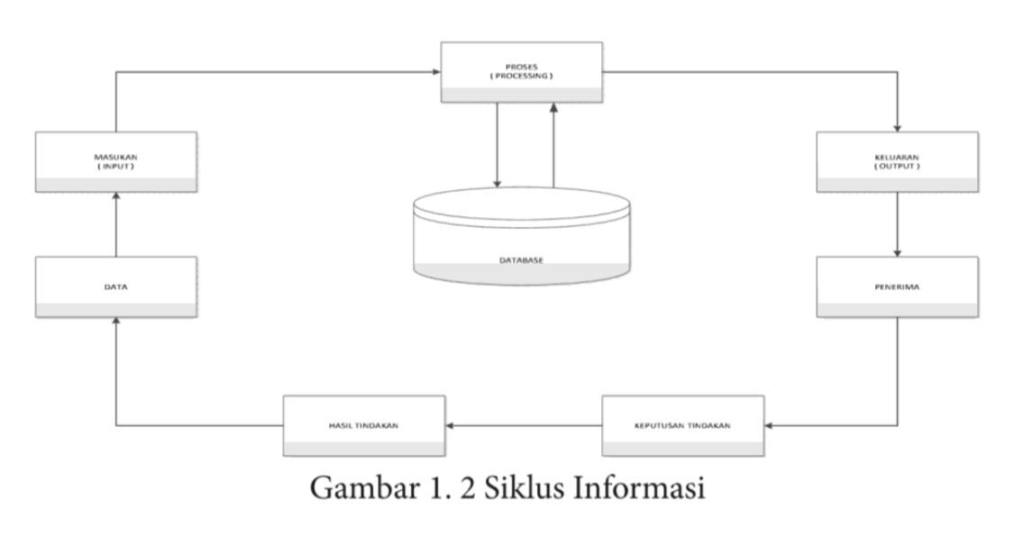

Gambar 2. 1 Siklus Informasi

### Pengertian Sistem Informasi

Sistem informasi perlu dikelola dengan baik, agar kegiatan pada industri manufaktur maupun industri jasa dapat berjalan dengan sempurna, efektif dan efisien. Pada saat ini sistem informasi telah menjadi pusat saraf dari sebuah organisasi. Diperlukan koordinasi yang baik melalui sebuah sistem informasi, agar perusahaan dapat berjalan dengan baik. Sistem informasi adalah gabungan kegiatan dari manusia, perangkat lunak, perangkat keras, jaringan komunikasi dan sumber data dalam mengumpulkan, mengubah, dan menyebarkan informasi pada sebuah organisasi. Sistem informasi adalah suatu sistem kerja yang kegiatannya ditujukan untuk pengolahan (menangkap, transmisi, menyimpan, mengambil, memanipulasi dan menampilkan) informasi. Informasi merupakan data yang telah diklasifikasikan atau diolah atau diinterpretasi untuk digunakan dalam proses pengambilan keputusan. Sistem Informasi adalah sebuah subsistem dari suatu sistem organisasi yang menyediakan layanan informasi untuk keperluan operasional dan manajemen. Ada beberapa aktifitas dalam Sistem Informasi mengumpulkan informasi antara lain:

1. Informasi yang di kumpulkan : didapat secara otomatis (sumber formal)
2. informasi yang berulang (berhubungan dengan data transaksi komersial) dan dari proses yang tidak disengaja (sumber informal)
3. informasi yang tidak berulang (data untuk keputusan strategis). Pada semua kasus, data itu digabung dengan melakukan operasional input dan memformat ulang

Proses informasi : di fase ini, data diubah menjadi informasi. Data yang telah dikumpulkan di gabung dengan beberapa cara seperti sorting, perbandingan, dan diinterpretasikan, kemudian diurutkan berdasarkan kepentingan untuk mendapatkan gambaran berguna untuk pengguna

Penyimpanan informasi : aktivitas ini adalah untuk menyimpan informasi dan atau data yang telah terstruktur dan menjaga kualitas dengan secara terus menerus melakukan koreksi dan update.

Sirkulasi dan diseminasi informasi: pada akhirnya informasi dikirim dalam banyak bentuk seperti pesan, laporan, daftar, dan grafik. Informasi ini dikirim melalui email, internet dan intranet. [4]

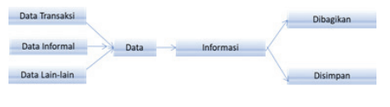

Gambar 2. 2 Pengumpulan data sampai informasi disimpan

### Komponen – Komponen Sistem Informasi

Sistem informasi dapat dilihat sebagai memiliki lima komponen utama: perangkat keras, perangkat lunak, data, orang, dan proses. Tiga yang pertama adalah teknologi. Ini mungkin yang dipikirkan ketika mendefinisikan sistem informasi. Dua komponen terakhir, yaitu orang dan proses, memisahkan ide sistem informasi dari bidang yang lebih teknis, seperti ilmu komputer. Untuk memahami sistem informasi secara menyeluruh, perlu untuk memahami bagaimana semua komponen ini bekerja sama untuk memberikan nilai bagi organisasi**.** [5]

## Siklus Hidup Pengembangan Sistem (*System Development Life Cycle)*

*Systems Development Life Cycle* (SDLC) dikenal sebagai siklus hidup pengembangan aplikasi, atau Siklus Hidup Pengembangan Perangkat Lunak. Ini adalah proses untuk merencanakan, mengembangkan, menguji, dan menerapkan sistem informasi tertentu. Siklus Hidup Pengembangan Sistem berlaku untuk berbagai konfigurasi perangkat lunak dan perangkat keras, dan sering kali terdiri dari beberapa fase yang berbeda. Fase-fase ini adalah: analisis, desain, pengembangan, pengujian, implementasi, dokumentasi, dan evaluasi.

*Systems Development Life Cycle* (SDLC) adalah pendekatan bertahap untuk analisis dan desain berdasarkan asumsi bahwa sistem paling baik dikembangkan melalui penggunaan siklus tertentu dari kegiatan analis dan pengguna. Ini juga disebut metode air terjun karena analisis sistem menyelesaikan fase pertama, kemudian bergerak ke bawah ke fase berikutnya, dan seterusnya, seperti air yang mengalir terus ke bawah dari satu batu ke batu lainnya.

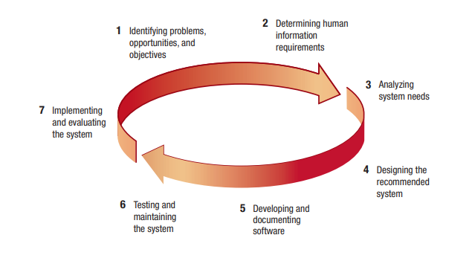

Gambar 2. 3 Tahapan Systems Development Life Cycle

Berikut 7 Fase dalam SDLC, yaitu :

1. Mengidentifikasi Masalah, Peluang, dan Tujuan

Pada fase pertama SDLC ini, seorang analis mengidentifikasi masalah, peluang, dan tujuan dengan benar. Tahap ini sangat penting untuk keberhasilan sisa proyek karena tidak ada yang mau membuang waktu untuk mengatasi masalah yang salah.

Fase pertama mengharuskan analis melihat dengan jujur apa yang terjadi dalam bisnis. Peluang adalah situasi yang diyakini analis dapat ditingkatkan melalui penggunaan sistem informasi yang terkomputerisasi. Memanfaatkan peluang dapat memungkinkan bisnis untuk mendapatkan keunggulan kompetitif atau menetapkan standar industri. Mengidentifikasi tujuan juga merupakan komponen penting dari fase pertama. Analis harus menemukan apa yang ingin dilakukan oleh bisnis. Kemudian analis akan dapat melihat apakah beberapa aspek dari aplikasi sistem informasi dapat membantu bisnis mencapai tujuannya dengan mengatasi masalah atau peluang tertentu. Orang-orang yang terlibat dalam fase pertama adalah pengguna, analis, dan manajer sistem yang mengkoordinasikan proyek. Kegiatan dalam fase ini terdiri dari mewawancarai manajemen pengguna, merangkum pengetahuan yang diperoleh, memperkirakan ruang lingkup proyek, dan mendokumentasikan hasilnya. Keluaran *output* dari fase ini adalah laporan kelayakan yang berisi definisi masalah dan ringkasan tujuan. Pihak manajemen kemudian harus membuat keputusan apakah akan melanjutkan proyek yang diusulkan. Jika kelompok pengguna tidak memiliki dana yang cukup dalam anggarannya atau jika mereka ingin menangani masalah yang tidak terkait, atau jika masalahnya tidak memerlukan sistem komputer, solusi yang berbeda mungkin direkomendasikan, dan proyek sistem tidak dilanjutkan lebih jauh.

1. Menentukan Persyaratan Informasi Manusia

Pada tahap berikutnya, analis menentukan kebutuhan manusia dari pengguna yang terlibat, dengan menggunakan berbagai alat bantu untuk memahami bagaimana pengguna berinteraksi dalam konteks pekerjaan dengan sistem informasi mereka saat ini. Analis menggunakan metode interaktif seperti wawancara, pengambilan sampel dan investigasi data keras, dan menggunakan kuesioner; metode yang tidak mengganggu, seperti mengamati perilaku pengambil keputusan dan lingkungan kantor mereka; dan metode yang mencakup semua, seperti pembuatan prototipe. Analis akan menggunakan metode-metode ini untuk mengajukan dan menjawab berbagai pertanyaan mengenai interaksi manusia-komputer (HCI).

Orang-orang yang terlibat dalam fase ini adalah analis dan pengguna, biasanya manajer operasi dan pekerja operasi. Analis sistem perlu mengetahui rincian fungsi sistem saat ini: siapa (orang yang terlibat), apa (aktivitas bisnis), di mana (lingkungan siapa (orang-orang yang terlibat), apa (aktivitas bisnis), di mana (lingkungan tempat pekerjaan berlangsung), kapan (waktu), dan bagaimana (bagaimana prosedur saat ini dilakukan) dari bisnis yang diteliti. Analis kemudian harus bertanya mengapa bisnis tersebut menggunakan sistem saat ini. Mungkin ada alasan yang baik untuk melakukan bisnis dengan menggunakan metode saat ini, dan ini harus dipertimbangkan ketika merancang sistem baru. Pada akhir fase ini, analis harus memahami bagaimana pengguna menyelesaikan pekerjaan mereka ketika berinteraksi dengan komputer dan mulai mengetahui bagaimana membuat sistem yang baru menjadi lebih berguna dan dapat digunakan. Analis juga harus mengetahui bagaimana fungsi bisnis dan memiliki informasi lengkap mengenai orang-orang, tujuan, data, dan prosedur yang terlibat.

1. Analisis Kebutuhan Sistem

Fase berikutnya yang dilakukan analis sistem adalah menganalisis kebutuhan sistem. Alat dan teknik khusus membantu analis membuat penentuan kebutuhan. Alat-alat seperti diagram aliran data (DFD) memetakan *input,* proses, dan *output* dari fungsi-fungsi bisnis, dan diagram aktivitas atau diagram urutan menunjukkan urutan kejadian, yang mengilustrasikan sistem dalam bentuk grafik yang terstruktur. Dari aliran data, urutan, atau diagram lainnya, sebuah kamus data dikembangkan yang mencantumkan semua item data yang digunakan dalam sistem, serta spesifikasi mereka. Selama fase ini, analis sistem juga menganalisis keputusan terstruktur yang dibuat. Keputusan terstruktur adalah keputusan yang kondisi, alternatif kondisi, tindakan, dan aturan yang dapat ditentukan. Tiga alat utama yang digunakan ketika menganalisis keputusan terstruktur: Bahasa Inggris terstruktur, tabel keputusan, dan pohon keputusan.

Pada titik ini dalam SDLC, analis sistem menyiapkan proposal sistem yang meringkas apa yang telah ditemukan tentang pengguna, kegunaan, dan kegunaan sistem saat ini; menyediakan analisis biaya-manfaat dari alternatif; dan membuat rekomendasi tentang apa (jika ada) yang harus dilakukan. Jika salah satu rekomendasi dapat diterima oleh manajemen, analis akan melanjutkan saja. Setiap masalah sistem adalah unik, dan tidak pernah hanya ada satu solusi yang tepat. Cara yang direkomendasi atau solusi yang dirumuskan tergantung pada kualitas individu dan pelatihan profesional dari setiap analis dan interaksi analis dengan pengguna dalam konteks lingkungan kerja mereka.

1. Merancang Sistem yang Direkomendasikan

Pada fase desain SDLC, analis sistem menggunakan informasi yang telah dikumpulkan sebelumnya untuk menyelesaikan desain logis sistem informasi. Analis merancang prosedur bagi pengguna untuk membantu mereka memasukkan data secara akurat sehingga data yang masuk ke dalam sistem informasi benar. Selain itu, analis menyediakan bagi pengguna untuk menyelesaikan input yang efektif ke sistem informasi dengan menggunakan teknik-teknik formulir dan desain halaman web atau layar yang baik.

Bagian dari desain logis sistem informasi adalah merancang HCI *(human– computer interaction).* Antarmuka menghubungkan pengguna dengan sistem dan hal ini sangat penting. Antarmuka pengguna dirancang dengan bantuan pengguna untuk memastikan sistem dapat didengar, terbaca, dan aman, serta menarik dan menyenangkan untuk digunakan. Contoh antarmuka pengguna fisik termasuk *keyboard* (untuk mengetik pertanyaan dan jawaban), menu di layar (untuk mendapatkan perintah pengguna), dan berbagai antarmuka pengguna grafis (*Graphic User Interface*) yang menggunakan mouse atau layar sentuh. Fase desain juga mencakup perancangan basis data yang akan menyimpan banyak data yang dibutuhkan yang dibutuhkan oleh para pengambil keputusan dalam organisasi. Pengguna mendapatkan manfaat dari *database* yang terorganisir dengan baik yang logis bagi mereka dan sesuai dengan cara mereka memandang pekerjaan mereka. Dalam fase ini, analis juga bekerja dengan pengguna untuk merancang *output* (baik di layar atau dicetak) yang memenuhi kebutuhan mereka.

1. Mengembangkan dan Mendokumentasikan Perangkat Lunak

Pada fase kelima SDLC, analis bekerja dengan pembuat kode untuk mengembangkan perangkat lunak asli yang dibutuhkan. Selama fase ini, analis bekerja dengan pengguna untuk mengembangkan dokumentasi yang efektif untuk perangkat lunak, termasuk prosedur manual, bantuan online, dan situs web yang menampilkan pertanyaan yang sering diajukan (FAQ) yang dikirimkan bersama perangkat lunak baru. Dikarenakan pengguna terlibat sejak awal, dokumentasi harus menjawab pertanyaan yang mereka miliki, yang mereka ajukan dan dipecahkan bersama dengan analis. Dokumentasi memberi tahu pengguna cara menggunakan perangkat lunak dan apa yang harus dilakukan jika terjadi masalah perangkat lunak.

Pembuat kode memiliki peran kunci dalam fase ini karena mereka mendesain, membuat kode, menghapus kesalahan sintaksis, dan menghapus kesalahan dari program komputer. Untuk memastikan kualitas, pembuat kode dapat melakukan desain atau kode panduan, menjelaskan bagian perangkat lunak yang rumit kepada tim pembuat kode lainnya.

1. Menguji dan Memelihara Sistem

Sebelum sistem informasi dapat digunakan, sistem tersebut harus diuji. Menemukan masalah sebelum lebih sedikit membutuhkan biaya daripada setelah sistem diserahkan kepada pengguna. Pembuat kode sendiri yang menyelesaikan beberapa pengujian, dan beberapa pengujian dilakukan oleh analis sistem bersama dengan pembuat kode. Serangkaian pengujian untuk menunjukkan masalah dijalankan, pertama dengan data sampel dan akhirnya dengan data aktual dari sistem saat ini. Rencana pengujian sering kali dibuat di awal SDLC dan disempurnakan seiring berjalannya proyek.

Pemeliharaan sistem dan dokumentasinya dimulai pada fase ini dan dilakukan secara rutin selama masa pakai sistem informasi. Sebagian besar pekerjaan rutin pembuat kode terdiri dari pemeliharaan, dan bisnis menghabiskan banyak uang untuk pemeliharaan. Beberapa pemeliharaan, seperti pembaruan program, dapat dilakukan secara otomatis melalui situs vendor di Web. Banyak prosedur sistematis yang digunakan analis di seluruh SDLC dapat membantu memastikan bahwa pemeliharaan dijaga agar tetap minimum.

1. Menerapkan dan mengevaluasi sistem

Pada fase terakhir dari pengembangan sistem ini, analis membantu mengimplementasikan sistem informasi. Fase ini melibatkan pelatihan pengguna untuk menangani sistem. Vendor melakukan beberapa pelatihan, tetapi pengawasan pelatihan adalah tanggung jawab analis sistem. Selain itu, analis perlu merencanakan untuk konversi yang lancar dari sistem lama ke sistem baru. Proses ini termasuk mengonversi file dari format lama ke format baru atau membangun basis data, memasang peralatan, dan membawa baru, dan membawa sistem baru ke dalam produksi.

Evaluasi dimasukkan sebagai bagian dari fase akhir SDLC ini, tetapi pada kenyataannya evaluasi dilakukan berlangsung selama setiap fase. Kriteria utama yang harus dipenuhi adalah apakah pengguna yang dituju memang menggunakan sistem. Perlu dicatat bahwa pekerjaan sistem sering kali bersifat siklus. Ketika seorang analis menyelesaikan satu fase pengembangan sistem dan melanjutkan ke fase berikutnya, penemuan masalah dapat memaksa analis untuk kembali ke fase sebelumnya dan memodifikasi pekerjaan yang dilakukan di sana. [6]

## Alat Bantu Perancangan Sistem

### Diagram Aliran Data (*Data Flow Diagram*)

Melalui teknik analisis terstruktur yang disebut diagram aliran data (DFD), seorang analis sistem dapat menyusun representasi grafis dari proses data di seluruh organisasi. Oleh karena itu sistem menggunakan kombinasi dari hanya empat simbol, seorang analis sistem dapat membuat penggambaran bergambar proses yang pada akhirnya akan memberikan dokumentasi sistem yang solid.

Empat simbol dasar digunakan untuk memetakan pergerakan data pada DFD, yaitu : kotak ganda, panah, persegi panjang dengan sudut membulat, dan persegi panjang ujung terbuka (ditutup di sisi kiri dan terbuka di kanan), seperti yang ditunjukkan pada Gambar 2.2 Seluruh sistem dan banyak sub sistem dapat digambarkan grafis dengan empat simbol ini dalam kombinasi. Kotak ganda digunakan untuk menggambarkan entitas eksternal (departemen lain, bisnis, orang, atau mesin) yang dapat mengirim data ke atau menerima data dari sistem. Entitas eksternal, atau hanya entitas, juga disebut sumber atau tujuan data, dan dianggap eksternal sistem yang dijelaskan. Setiap entitas diberi label dengan nama yang sesuai. Meskipun berinteraksi dengan sistem, dianggap berada di luar batas sistem. Entitas seharusnya diberi nama dengan kata benda. Entitas yang sama dapat digunakan lebih dari sekali pada DFD yang diberikan untuk menghindari melintasi garis aliran data. Panah menunjukkan pergerakan data dari satu titik ke titik lainnya, dengan kepala panah menunjuk ke arah tujuan data. Aliran data yang terjadi secara bersamaan dapat digambarkan melakukan hal itu melalui penggunaan panah paralel. Karena panah mewakili data tentang seseorang, tempat, atau benda, itu juga harus dijelaskan dengan kata benda. [6]

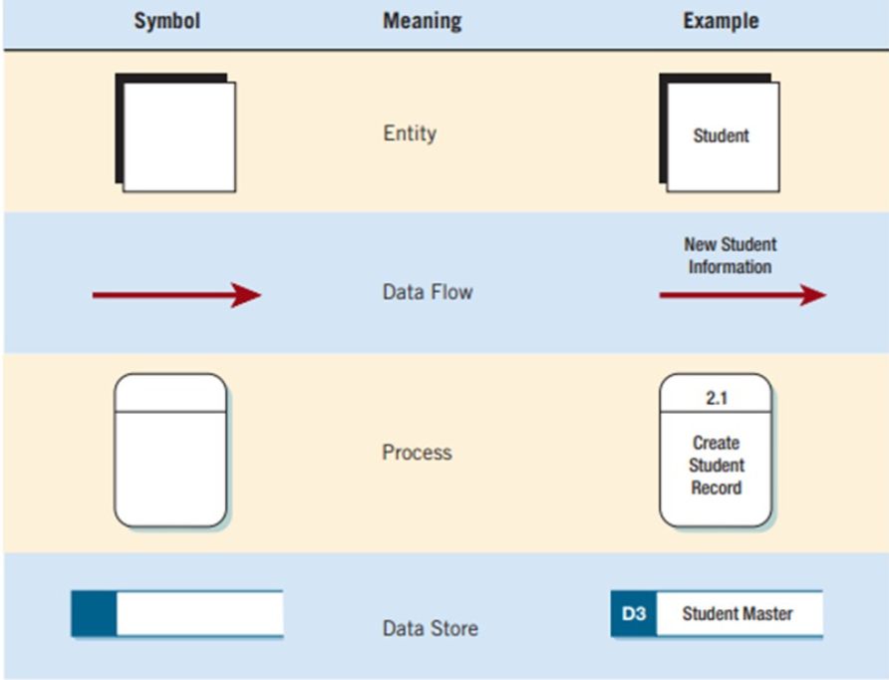

Gambar 2. 4 Simbol Data flow diagram

Persegi panjang dengan sudut membulat digunakan untuk menunjukkan terjadinya proses transformasi. Proses selalu menunjukkan perubahan atau transformasi data. Karenanya, aliran data meninggalkan proses yang selalu diberi label berbeda dari yang dimasukinya. Proses mewakili makhluk kerja dilakukan dalam sistem dan harus diberi nama menggunakan salah satu format berikut. Nama yang jelas membuatnya lebih mudah untuk memahami apa yang dicapai proses:

1. Saat menamai proses tingkat tinggi, tetapkan nama keseluruhan sistem untuk proses tersebut. Contohnya adalah sistem pengendalian persediaan.
2. Saat menamai subsistem utama, gunakan nama seperti pelaporan inventaris subsistem atau sistem pemenuhan pelanggan internet.
3. Saat menamai proses secara mendetail, gunakan kombinasi kata kerja-kata sifat-kata benda. Kata kerja menjelaskan jenis aktivitas, seperti menghitung, memverifikasi, mempersiapkan, mencetak, atau menambahkan. Kata benda menunjukkan apa hasil utama dari proses tersebut, seperti laporan atau catatan. Kata sifat menggambarkan output spesifik mana, seperti persediaan, diproduksi. Contoh nama proses yang lengkap adalah *compute* *sales* pajak, verifikasi status akun pelanggan, siapkan *invoice* pengiriman, *print back-ordered* laporan, kirim email konfirmasi pelanggan, verifikasi saldo kartu kredit, dan tambahkan catatan inventaris. Suatu proses juga harus diberi nomor pengenal unik yang menunjukkan levelnya dalam diagram. Organisasi ini dibahas nanti di bab ini. Beberapa aliran data dapat masuk dan keluar dari masing-masing proses. Periksa proses dengan hanya satu aliran masuk dan keluar untuk aliran data yang hilang.

Simbol dasar terakhir yang digunakan dalam DFD adalah persegi panjang terbuka, yang mewakili data toko. Persegi panjang digambar dengan dua garis sejajar yang ditutup oleh garis pendek di sisi kiri dan terbuka di sisi kanan. Simbol-simbol ini digambar hanya cukup lebar untuk memungkinkan identifikasi tulisan di antara garis sejajar. Dalam DFD logis, jenis penyimpanan fisik tidak ditentukan. Pada titik ini simbol penyimpanan data hanya menunjukkan tempat penyimpanan data yang memungkinkan pemeriksaan, penambahan, dan pengambilan data.

Penyimpanan data dapat mewakili penyimpanan manual, seperti lemari arsip, atau komputerisasi berkas atau basis data. Karena penyimpanan data mewakili seseorang, tempat, atau benda, mereka diberi nama sebuah kata benda. Penyimpanan data sementara, seperti kertas coretan atau *file* komputer sementara, tidak disertakan dalam DFD.

1. Sistem dan Diagram Aliran Data Tingkat Konteks

Model pertama adalah diagram aliran data tingkat konteks. Diagram aliran data fokus pada data mengalir masuk dan keluar dari sistem dan pengolahan data. Komponen dasar dari setiap program komputer dapat dijelaskan secara rinci dan digunakan untuk menganalisis suatu sistem untuk akurasi dan kelengkapan. Seperti yang ditunjukkan pada Gambar 2.4, diagram aliran data tingkat konteks hanya menggunakan tiga simbol:

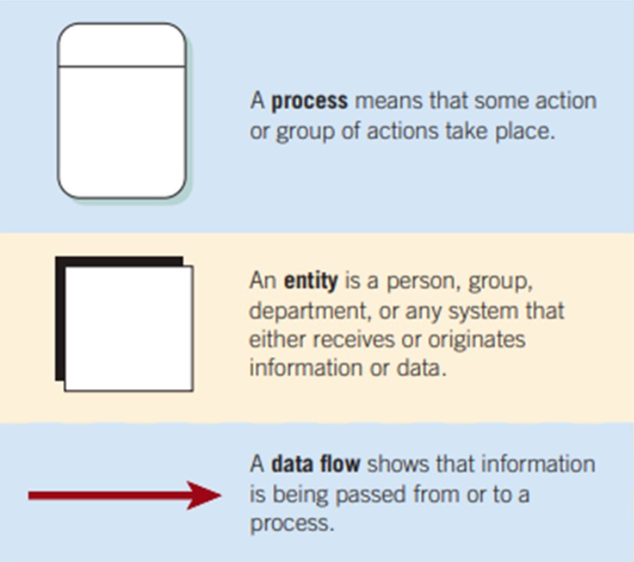

Gambar 2. 5 Diagram aliran data tingkat konteks

1. Persegi panjang dengan sudut membulat.
2. Bujur sangkar dengan dua sisi yang diarsir.
3. Panah. Proses mengubah data yang masuk menjadi informasi keluar, dan level konten hanya memiliki satu proses, mewakili keseluruhan sistem. Entitas eksternal mewakili setiap entitas yang memasok atau menerima informasi dari sistem tetapi bukan bagian dari sistem. Entitas ini dapat berupa orang, sekelompok orang, posisi perusahaan atau departemen, atau sistem lainnya. Garis-garis yang menghubungkan entitas eksternal ke proses disebut aliran data, dan mereka mewakili data gerakan. Contoh diagram aliran data tingkat konteks ditemukan pada Gambar 2.4. Contoh ini mewakili elemen paling dasar dari sistem reservasi maskapai penerbangan dan menunjukkan sistem sebelumnya (ketika agen perjalanan bertindak sebagai perantara) dan setelah pemesanan online langsung dimungkinkan.

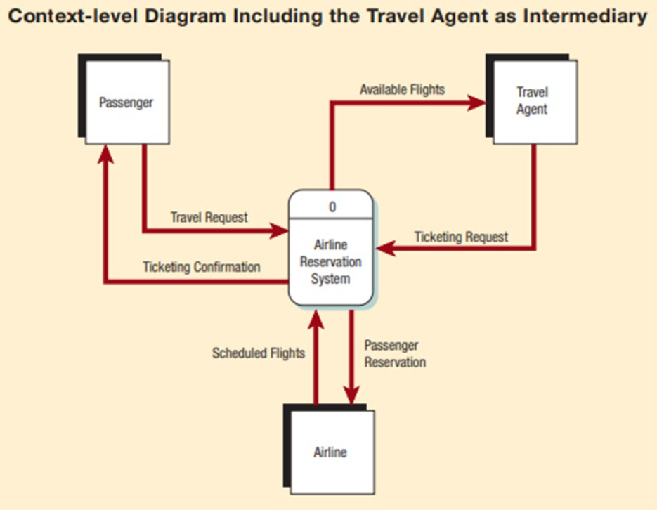

Gambar 2. 6 Diagram level konteks

Di dalam diagram sebelumnya, penumpang (entitas) memulai permintaan perjalanan (aliran data). Diagram tingkat konteks tidak menunjukkan detail yang cukup untuk menunjukkan dengan tepat apa yang terjadi, tetapi kita dapat melihat bahwa preferensi penumpang dan penerbangan yang tersedia dikirim ke perjalanan agen, yang mengirimkan informasi tiket kembali ke proses. Kita juga bisa melihat penumpang itu reservasi dikirim ke maskapai. Diagram tingkat konteks kedua menunjukkan apa yang terjadi ketika buku penumpang langsung dengan sistem *online*. [6]

### Fishbone Diagram

Saat menggunakan diagram tulang ikan, secara sistematis membuat daftar semua masalah yang mungkin terjadi. Dalam kasus pendekatan tangkas, akan berguna untuk mengatur diagram tulang ikan dengan mencantumkan semuanya variabel kontrol sumber daya di atas dan semua aktivitas di bawah. Beberapa masalah, seperti slip jadwal, mungkin terlihat jelas, tetapi yang lain, seperti *scope creep* (keinginan untuk menambahkan fitur setelah analis mendengar cerita baru) atau mengembangkan fitur dengan nilai kecil, tidak seperti itu jelas. Anda dapat belajar dari kebijaksanaan yang diperoleh orang-orang yang terlibat dalam kegagalan proyek sebelumnya. Kapan diminta untuk merenungkan mengapa proyek gagal, *programmer* profesional mengutip pengaturan manajemen tanggal penyelesaian yang tidak mungkin atau tidak realistis, kepercayaan pada mitos yang hanya menambah lebih banyak orang untuk sebuah proyek akan mempercepatnya (meskipun tanggal target asli pada proyek itu tidak realistis), dan manajemen berperilaku tidak wajar dengan melarang tim untuk mencari keahlian profesional dari luar kelompok untuk membantu memecahkan masalah tertentu. Ingat bahwa Anda tidak sendirian dalam keputusan untuk memulai sebuah proyek. Meskipun diberitahu rekomendasi tim Anda, manajemen akan memiliki keputusan akhir tentang apakah suatu usulan proyek layak untuk dipelajari lebih lanjut (yaitu, investasi sumber daya lebih lanjut). Proses keputusan tim Anda harus terbuka dan tahan terhadap pengawasan dari orang-orang di luarnya. Anggota tim harus mempertimbangkan bahwa reputasi dan kedudukan mereka dalam organisasi tidak dapat dipisahkan dari proyek yang mereka terima. [6]

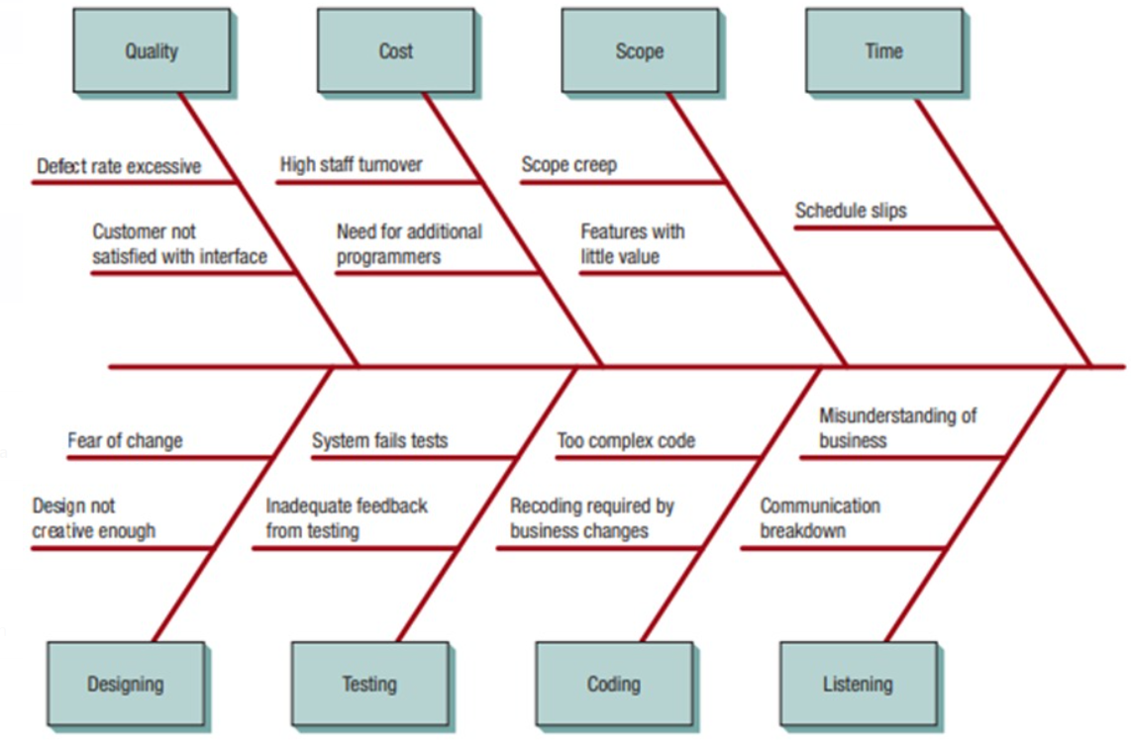

Gambar 2. 7 Contoh keputusan Fishbone Diagram

### Kamus Data

Kamus data adalah alat dokumentasi utama dalam analisis terstruktur. Semua elemen data, aliran data, penyimpanan data, proses, entitas, dan catatan didokumentasikan dalam kamus data. Salah satu alasan penting untuk memelihara kamus data adalah menjaga data tetap bersih. Ini berarti bahwa data harus konsisten.

Setiap elemen data dalam kamus data harus didokumentasikan. Kamus data berfungsi sebagai gudang pusat dokumentasi untuk suatu sistem informasi. Kamus data dibuat ketika sistem dikembangkan, dan dipeerbarui terus-menerus saat sistem diimplementasikan, dioperasikan, dan dipelihara. Selain menjelaskan setiap elemen data, alira data, penyimpanan data, catatan, entitas, dan proses, setiap kamus data mendokumentasikan hubungan diantara komponen-komponen ini.

Banyak sistem manajemen basis data sekarang dilengkapi dengan kamus data otomatis. Kamus-kamus ini bisa rumit atau sederhana. Beberapa kamus data terkomputeriasi secara otomatis membuat katalog item data saat pemrograman dilakukan, lain hanya menyediakan template untuk meminta orang mengisi kamus untuk melakukannya secara seragam untuk setiap entri. Terlepas dari keluarnya kamus data secara otomatis, memahami data apa yang menyusun kamus data, konvensi yang digunakan dalam kamus data, memahami, dan bagaimana kamus data dikembangkan adalah masalah yang tetap menjadi bagian bagi analis sistem dalam membuat konsep sistem untuk melihat alasan dibalik apa yang ada dikamus data otomatis. [6]

Simbol – simbol yang digunakan dalam kamus data sebagai berikut:

Tabel 2. 1 Simbol Kamus Data

|  |  |  |
| --- | --- | --- |
| No | Simbol | Keterangan |
| 1. | = | Disusun atau terdiri dari |
| 2. | + | Dan |
| 3. | [│] | Baik… atau… |
| 4 | {}n | n Kali diulang/ bernilai banyak |
| 5. | () | Data Opsional |
| 6. | *…* | Batas Komentar |

### PIECES

PIECES (*Performance, Information and Data, Economics, Control and Security, Efficiency, Service) framework* adalah sebuah metode yang digunakan untuk mengklasifikasikan suatu problem, *opportunities,* dan *directives* yang terdapat pada bagian *scope definition,* analisis dan perancangan sistem. Dengan menggunakan metode ini dapat dihasilkan hal-hal baru yang dapat dijadikan pertimbangan dalam pengembangan sistem. Dalam PIECES terdapat enam variabel yang digunakan untuk menganalisis sistem informasi [7]

1. *Performance* (Keandalan) Variabel ini digunakan untuk mengetahui kinerja sebuah sistem, apakah berjalan dengan baik atau tidak. Kinerja ini dapat diukur dari jumlah temuan data yang dihasilkan dan seberapa cepat suatu data dapat ditemukan.
2. *Information and Data* (Data dan Informasi) Dalam sebuah temuan data pasti akan dihasilkan sebuah informasi yang akan ditampilkan, variabel ini digunakan untuk menganalisis seberapa banyak dan seberapa jelas informasi yang akan dihasilkan untuk satu pencarian.
3. *Economics* (Nilai Ekonomis) Variabel ini digunakan untuk melakukan analisis pada sistem, untuk mengetahui apakah suatu sistem tersebut tepat diterapkan pada suatu lembaga informasi dilihat dari segi finansial dan biaya yang dikeluarkan. Hal ini sangat penting karena suatu sistem juga dipengaruhi oleh besarnya biaya yang dikeluarkan.
4. *Control and security* (Pengendalian dan Pengamanan) Dalam suatu sistem perlu diadakan sebuah kontrol atau pengawasan agar sistem itu berjalan dengan baik. Analisis ini digunakan untuk mengetahui sejauh mana pengawasan dan kontrol yang dilakukan agar sistem tersebut berjalan dengan baik.
5. *Efficiency* (Efisiensi) Efisiensi dan efektivitas sebuah sistem perlu dipertanyakan dalam kinerja dan alasan mengapa sistem itu dibuat. Sebuah sistem harus bisa secara efisien menjawab dan membantu suatu permasalahan khususnya dalam hal optimasi. Analisis ini dilakukan untuk mengetahui apakah suatu sistem itu efisien atau tidak, dengan *input* yang sedikit bias menghasilkan sebuah output yang memuaskan.
6. *Service* (Pelayanan) Dalam hal pemanfaatan suatu sistem sebuah pelayanan masih menjadi suatu hal yang penting dan perlu diperhatikan. Suatu sistem yang diterapkan akan berjalan dengan baik dan seimbang bila diimbangi dengan pelayanan yang baik juga. Analisis ini digunakan untuk mengetahui bagaimana pelayanan yang dilakukan dan mengetahui permasalahan permasalahan yang ada terkait tentang pelayanan.

### Normalisasi

Normalisasi adalah transformasi tampilan pengguna yang kompleks dan penyimpanan data ke sekumpulan struktur data yang lebih kecil, struktur data yang lebih kecil dan stabil. Selain lebih sederhana dan stabil, struktur data yang dinormalisasi lebih mudah dipelihara daripada struktur data lainnya. [6]

1. **Langkah – Langkah Normalisasi**

Dimulai dengan tampilan pengguna atau penyimpanan data yang dikembangkan untuk kamus data. seorang analis menormalkan struktur data dalam tiga langkah, seperti yang ditunjukkan pada Gambar 2.9. Setiap langkah melibatkan prosedur penting yang menyederhanakan struktur data. Relasi yang berasal dari tampilan pengguna atau data store kemungkinan besar tidak akan dinormalisasi. Tahap - tahap pertama dari proses ini melibatkan penghapusan semua grup yang berulang dan mengidentifikasi kunci utama. Untuk melakukannya, relasi perlu dipecah menjadi dua atau lebih relasi. Pada titik ini, relasi mungkin sudah menjadi bentuk normal ketiga, tetapi kemungkinan lebih banyak langkah yang diperlukan untuk mengubah relasi-relasi tersebut ke bentuk normal ketiga. Langkah kedua adalah memastikan bahwa semua atribut bukan kunci sepenuhnya bergantung pada kunci utama. Semua ketergantungan parsial dihapus dan ditempatkan di relasi lain. Langkah ketiga adalah menghapus semua ketergantungan transitif. Ketergantungan transitif adalah ketergantungan transitif adalah ketergantungan di mana atribut bukan kunci bergantung pada atribut bukan kunci lainnya.

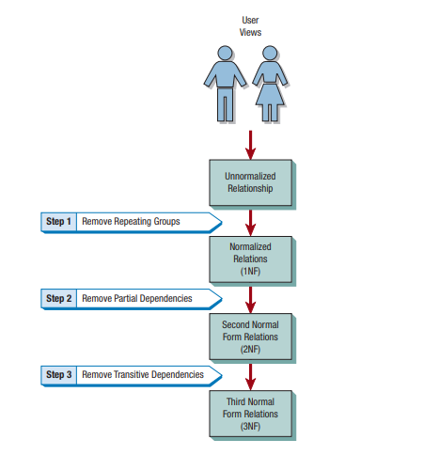

Gambar 2. 9 Normalisasi sebuah relasi dilakukan dalam tiga langkah utama

1. **Contoh Normalisasi**

Gambar 2.10 adalah tampilan pengguna untuk Perusahaan Peralatan Hidraulik Al S. Well. Laporan tersebut menunjukkan :

1. NOMOR-PENJUALAN
2. NAMA-PENJUALAN
3. AREA PENJUALAN
4. NOMOR PELANGGAN
5. NAMA PELANGGAN
6. NOMOR GUDANG yang akan melayani pelanggan,
7. LOKASI GUDANG yang merupakan kota tempat perusahaan berada.
8. JUMLAH PENJUALAN.

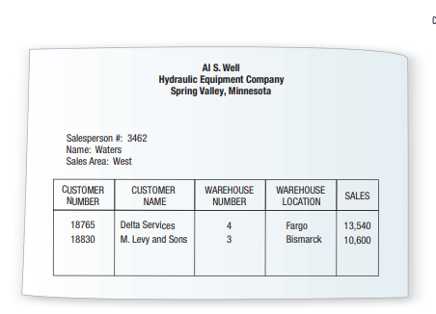

Gambar 2. 10 Laporan pengguna untuk Perusahaan Peralatan Hidraulik Al S. Well

Baris-baris (satu untuk setiap pelanggan) pada tampilan pengguna menunjukkan bahwa item 4 sampai 8 membentuk pengulangan kelompok. Jika analis menggunakan pendekatan aliran data/kamus data, informasi yang sama pada tampilan pengguna akan muncul dalam struktur data. Gambar 2.11 menunjukkan bagaimana struktur data akan muncul pada tahap analisis kamus data. Kelompok yang berulang juga ditunjukkan dalam struktur data dengan tanda bintang (*). data dengan tanda bintang (*) dan lekukan. Sebelum melanjutkan, perhatikan asosiasi data dari elemen-elemen data pada Gambar 2.12. Jenis ilustrasi ini disebut diagram gelembung atau diagram model data. Setiap entitas diapit oleh dalam sebuah elips, dan panah digunakan untuk menunjukkan hubungan. Meskipun dimungkinkan untuk menggambar ini hubungan ini dengan diagram E-R, terkadang lebih mudah menggunakan diagram gelembung yang lebih sederhana untuk memodelkan data. Dalam contoh ini, hanya ada satu NOMOR *SALESPERSON* yang ditetapkan untuk setiap NAMA *SALESPERSON,* dan orang tersebut hanya akan mencakup satu SALES-AREA, tetapi setiap SALESAREA dapat ditugaskan ke banyak tenaga penjualan: oleh karena itu, notasi panah ganda dari SALESAREA ke NOMOR *SALESPERSON*. Untuk setiap NOMOR *SALESPERSON*, mungkin ada banyak NOMOR PELANGGAN. Selanjutnya, akan ada korespondensi satu-ke-satu antara NOMOR-PELANGGAN dan NAMA-PELANGGAN; hal yang sama berlaku untuk NOMOR-GUDANG dan LOKASI GUDANG. NOMOR-PELANGGAN hanya akan memiliki satu NOMOR GUDANG dan LOKASI GUDANG, tetapi setiap NOMOR GUDANG atau LOKASI GUDANG dapat melayani banyak NOMOR PELANGGAN. Akhirnya, untuk menentukan JUMLAH PENJUALAN untuk satu panggilan wiraniaga ke perusahaan tertentu, perlu untuk mengetahui *NOMOR PENJUALAN* dan *NOMOR PELANGGAN*. Tujuan utama dari proses normalisasi adalah untuk menyederhanakan semua data yang kompleks yang kompleks yang sering ditemukan dalam tampilan pengguna. Sebagai contoh, jika analis mengambil tampilan pengguna user yang baru saja dibahas dan mencoba membuat tabel relasional darinya, tabel akan terlihat seperti Gambar 2.13. Karena relasi ini didasarkan pada tampilan pengguna awal kita, kita menyebutnya sebagai *SALES-REPORT*. *SALES-REPORT* adalah relasi yang tidak dinormalisasi karena memiliki grup yang berulang. Hal ini penting untuk mengamati bahwa atribut tunggal seperti *SALESPERSON-NUMBER* tidak dapat berfungsi sebagai kunci. Alasannya jelas ketika kita memeriksa hubungan antara *SALESPERSON-NUMBER*

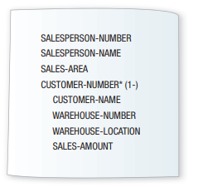

Gambar 2. Mengembangkan Database.

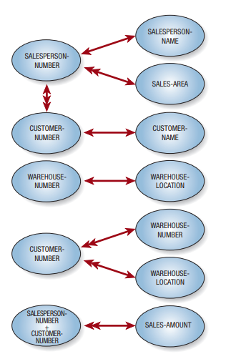

Gambar 2. 12 Menggambar diagram model

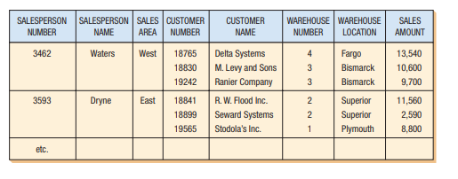

Gambar 2. 13 kelompok yang berulang.

## Desktop

Desktop merupakan sebuah aplikasi yang mampu beroperasi sendiri tanpa memakai suatu koneksi internet dengan sistem operasi atau program khusus. Aplikasi desktop diutamakan pada aplikasi yang berdiri sendiri. Tujuannya yaitu mempermudah kan pengguna mengatur kembali aplikasi untuk memaksimalkan tenaga, waktu sekaligus pengeluaran. Aplikasi berbasis desktop dapat dibedakan 2 jenis, yaitu pemrograman konvensional dan pemrograman visual. Pemrograman konvensional yaitu suatu metode merancang aplikasi agar dapat menerapkan baris per baris kode namun memerlukan waktu lama. Pemrograman visual yakni suatu metode membuat program dengan melakukan koneksi antar objek-objek. [8]

Cara melakukannya yaitu dengan menggambar atau menunjuk diagram dan gambaran yang berhubungan dengan diagram jalur. Keunggulan dari aplikasi desktop yaitu:

1. Dapat beroperasi sendiri dan tidak membutuhkan web browser
2. Tidak membutuhkan koneksi internet
3. Proses untuk mengakses aplikasi lebih cepat

Adapun kekurangan dari aplikasi desktop yaitu :

* 1. Jika menjalankan aplikasi harus memasang aplikasi terlebih dahulu.
  2. Memerlukan banyak lisensi setiap komputer yang berbeda-beda.
  3. Membutuhkan perangkat keras yang berkualitas tinggi dan baik.

## Microsoft Excel

*Microsoft Excel* merupakan suatu bentuk aplikasi yang menjadi bagian dari *microsoft office.* *Microsoft Excel* biasanya digunakan untuk berbagai macam pengolahan data. Seperti mengorganisir, menganalisis data, menghitung dan juga menyajikan data dalam bentuk grafik maupun diagram. Adapun fungsi dari *Microsoft Excel* yaitu melakukan suatu bentuk operasi perhitungan data dan juga dapat menyajikan data ke dalam bentuk tabel (Heri Setyo Basuki, 2020) *Microsoft Excel* merupakan bagian dari *Microsoft Office* yang diciptakan untuk mengolah lembar kerja atau biasa juga dikenal dengan kata *spreadsheet program*. *Microsoft Excel* dirancang untuk membantu penyelesaian permasalahan administratif mulai dari yang paling sederhana sampai pada bagian yang lebih kompleks. Pada aplikasi *Microsoft Excel* terdapat fitur kalkulasi dan juga fitur pembuatan grafik dengan menggunakan bentuk strategi marketing *microsoft* yang agresif. Ini berdampak sampai pada saat ini yang menjadikan aplikasi *Microsoft Excel* sebagai salah satu bentuk program komputer yang cukup populer. Fungsi dan kegunaan *Microsoft Excel* sudah menjadi sesuatu yang sering didengar dalam kehidupan sehari-hari. Pada dasarnya *Microsoft Excel* mempunyai banyak fungsi. Di antara fungsi tersebut adalah membuat berbagai laporan keuangan, membuat daftar hadir baik itu daftar hadir siswa, mahasiswa dan banyak lainnya. Selain itu fungsi dari *Microsoft Excel* adalah melakukan operasi perhitungan seperti kali, bagi, tambah dan sebagainya, membuat grafik dan juga tabel dari suatu bentuk perhitungan, membuat berbagai bentuk diagram dan pastinya mempermudah kita dalam menyelesaikan berbagai bentuk perhitungan. *Microsoft Exce*l dalam hal penggunaannya digunakan di berbagai ranah. Baik itu dalam ranah pendidikan, perusahaan bahkan usaha-usaha kecil biasa menggunakan *Microsoft Excel* untuk menjalankan usaha yang sedang dikembangkannya. Dalam hal ini *Microsoft Excel* menyajikan data secara baik dan tepat, rapi dan juga akurat.

Adapun fungsi dan kegunaan Microsoft Excel di antaranya adalah: [9]

1. Membuat, mengedit mengurutkan, menganalisis, meringkas, dan memformat data serta grafiknya.
2. Membuat catatan keuangan dan anggaran keuangan.
3. Menghitung dan mengelola investasi, pinjaman, penjualan, dan inventaris
4. Melakukan analisa dan riset harga.
5. Melakukan perhitungan statistika.
6. Membantu berbagai sektor bisnis untuk mempermudah melakukan laporan keuangan.
7. Membuat daftar nilai sekolah maupun universitas.
8. Konversi mata uang.
9. Membuat Grafik persamaan matematika.
10. Membuat program *Excel* dengan *Visual Basic.*
11. Melakukan penelitian dengan berbagai metode penelitian
12. Sarana pembelajaran komputer dan logika

## VBA (*Visual Basic for Application*)

Microsoft Visual Basic (sering disingkat sebagai VB) merupakan bahasa pemrograman yang bersifat *event driven* dan menawarkan *Integrated Development Environment* (IDE) visual untuk membuat program aplikasi berbasis sistem operasi Microsoft Windows dengan menggunakan model pemrograman *Common Object Model* (COM). Kegunaan Visual Basic adalah untuk membuat program berbasis Windows mulai yang sederhana sampai pemrograman yang lebih kompleks. Contohnya adalah pembuatan aplikasi kasir atau perpustakaan. Untuk membuat aplikasi sederhana dengan *visual basic* maka kita harus menguasai bahasa pemrograman C++. Visual Basic yang paling banyak digunakan adalah *Microsoft Visual Basic. Microsoft* pertama kali mengembangkan bahasa pemrograman Visual Basic ini pada tahun 1991 yang sebenarnya adalah pengembangan dari program terdahulu disebut dengan nama Bahasa Pemrograman *Basic* atau juga dikenal dengan istilah *Beginner of All Purpose Symbol* yang fungsinya untuk dijadikan alat bantu pembuatan berbagai jenis program komputer khususnya program komputer yang menggunakan Windows sebagai sistem operasinya. Pada dasarnya, bahasa pemrograman Visual Basic ini asalnya dari program BASIC yang merupakan jenis bahasa pemrograman yang termasuk *user-friendly* sebab memang sengaja dirancang untuk pemula. Oleh sebab itu, Visual Basic juga memungkinkan adanya pengembangan aplikasi grafis antarmuka yang bukan hanya cepat namun juga memiliki akses ke berbagai *database.*

VBA adalah singkatan dari *Visual Basic for Applications* yaitu bahasa pemrograman dan pengembangan yang dibuat oleh Microsoft. Ini adalah perpanjangan dari bahasa pemrograman BASIC yang menggabungkan fungsi BASIC dan perintah dengan kontrol visual. Visual Basic menyediakan antarmuka pengguna grafis GUI yang memungkinkan pengembang untuk *drag* dan *drop* objek ke dalam program maupun program dengan menulis kode secara manual. Visual Basic, juga disebut sebagai “VB,” dirancang untuk membuat pengembangan perangkat lunak yang mudah dan efisien, dan masih sangat tangguh untuk membuat program tingkat lanjut. Sebagai contoh, bahasa Visual Basic dirancang untuk menjadi *“human readable”* yang berarti kode sumber dapat dipahami tanpa memerlukan banyak komentar. Program Visual Basic juga termasuk fitur seperti *“IntelliSense*” dan “*Code Snippets*,” yang secara otomatis menghasilkan kode untuk objek visual yang ditambahkan oleh programmer. Fitur lain, yang disebut “*AutoCorrect,*” bisa debug kode ketika program berjalan. [10]

## Basis Data

Basis data adalah kumpulan terpadu dari elemen data logis yang saling berhubungan. Basis data mengonsolidasi banyak catatan yang sebelumnya disimpan dalam file terpisah. Merupakan suatu kumpulan data yang berhubungan secara logis dan deskripsi data tersebut, yang dirancang untuk memenuhi informasi yang dibutuhkan oleh suatu organisasi. Artinya basis data, tempat penyimpanan data yang besar dimana dapat digunakan oleh banyak pengguna. Database merupakan salah satu komponen yang penting di Sistem Informasi), karena berfungsi sebagai basis penyedia informasi bagi para pemakainya. [11]

1. Perencanaan Basis Data

Perencanaan basis data merupakan aktivitas manajemen yang mencakup cara pengumpulan data, format data, dokumentasi, membuat desain dan implementasi. Perencanaan basis data terintegrasi dengan keseluruhan strategi sistem informasi organisasi.

Terdapat 2 bagian metodologi berkaitan dengan strategi sistem informasi yaitu:

1. Mendefinisikan tujuan utama dalam pembuatan basis data *(mission statement)*
2. Melakukan identifikasi terhadap tugas-tugas tertentu yang harus didukung basis data *mission objectives).*
3. Sistem Basis Data

Sistem basis data merupakan sistem yang dipakai untuk menyimpan data pada komputer yang memiliki tujuan pemeliharaan informasi agar dapat diakses setiap saat. Pengumpulan Dan Analisis Data dilakukan terhadap informasi dari berbagai macam deskripsi data. Kemudian detail data yang digunakan dan dihasilkan akan di analisis yang didukung untuk mengidentifikasi kebutuhan pengguna dan diharapkan tersedia pada aplikasi basis data yang baru. Analisis dilakukan dengan mengidentifikasi dengan 2 pendekatan yaitu menjadikan satu model data terhadap keseluruhan kebutuhan pengguna yang berbeda-beda dan menjadikan beberapa model data terhadap masing-masing kebutuhan pengguna.

1. Desain Basis data

Desain basis data merupakan proses membuat desain yang mendukung operasional dan

tujuan perusahaan yang bertujuan untuk:

1. Menggambarkan relasi data antara data yang dibutuhkan oleh aplikasi dan *user view.*
2. Menyediakan model data yang mendukung seluruh transaksi yang diperlukan.
3. Menspesifikasikan desain dengan struktur yang sesuai dengan kebutuhan sistem.

### Microsoft Access

*Microsoft Office Access* adalah sebuah program aplikasi untuk membuat basis data komputer yang relasional yang ditujukan khususnya untuk basis data kalangan rumahan dan perusahaan kecil, hingga perusahaan menengah. Aplikasi ini merupakan anggota dari beberapsa aplikasi *Microsoft Office,* selain tentunya *Microsoft Word, Microsoft Excel, dan Microsoft PowerPoint.* Aplikasi ini menggunakan mesin basis data Microsoft Jet *Database* Engine, dan juga menggunakan tampilan grafis yang intuitif sehingga memudahkan pengguna. Versi terakhir adalah *Microsoft Office Access 2007* yang termasuk ke dalam *Microsoft Office System* 2007. Microsoft Access dapat menggunakan data yang disimpan di dalam format Microsoft Access, *Microsoft Jet Database Engine,* *Microsoft SQL Server, Oracle Database*, atau semua kontainer basis data yang mendukung standar ODBC. [12]

# BAB III TAHAPAN PELAKSANAAN



## Tahapan Penelitian

Tahapan penelitian dilakukan dengan tujuan agar proses penelitian akan lebih jelas dan terstruktur. Berikut tahapan penelitian ini dapat dilihat dari gambar berikut:



Gambar 3. 1 Tahapan Penelitian

1. Identifikasi Masalah

Penulis mengidentifikasi masalah yang terdapat pada MIS Pembangunan Al-Muhajirin.

1. Studi Pustaka

Penulis mengumpulkan berbagai data yang berkaitan dengan topik yang dibahas dilakukan dengan cara mencari berbagai jurnal dan membaca buku-buku serta *website* yang berkaitan dengan perancangan sistem informasi pada bagian administrasi keuangan.

1. Pengumpulan Data

Adapun teknik dalam pengumpulan data yang penulis gunakan untuk kebutuhan analis sistem informasi adalah sebagai berikut:

1. Studi lapangan

Teknik pengumpulan data dilakukan dengan cara observasi yang di mana dilakukan pengamatan secara langsung prosedur kerja tata usaha dalam mengelola administrasi keuangan untuk mengetahui masalah-masalah yang terjadi pada sistem berjalan pada MIS Pembangunan Al-Muhajirin.

1. Mengidentifikasi Masalah, Peluang dan Tujuan

Penulis mengidentifikasi permasalahan yang terjadi pada MIS Pembangunan Al – Muhajirin dan mencari peluang dari permasalahan tersebut sebagai acuan untuk mencapai tujuan yang diinginkan.

1. Menentukan Persyaratan Informasi Manusia

Penulis menentukan syarat - syarat informasi dengan menggambarkan struktur organisasi pada MIS Pembangunan Al - Muhajirin dan merincikan tugas dan tanggung jawab dari setiap jabatan/bagian dari MIS Pembangunan Al - Muhajirin.

1. Menganalisis Kebutuhan Sistem

Proses – proses yang dikerjakan pada tahapan ini:

1. Menggambarkan DFD Sistem berjalan sesuai dengan proses- proses yang terdapat dalam sistem berjalan
2. Menganalisis dokumen - dokumen keluaran dan masukan yang digunakan dalam sistem berjalan.
3. Mengindentifikasi kebutuhan sistem antara lain kebutuhan fungsional dan kebutuhan non fungsional.
4. Merancang sistem yang direkomendasikan

Proses-proses yang dikerjakan pada tahapan ini adalah:

1. Menggambarkan DFD sistem usulan untuk menyelasaikan masalah yang timbul dari sistem berjalan
2. Merumuskan kamus data yang akan digunakan dalam perancangan tabel database serta melakukan proses normalisasi untuk menyimpan data yang akan dirancang menjadi tabel.
3. Merancang masukan *(input)* dan keluaran *(output)* dengan menggunakan *Microsoft Excel 2019*
4. Merancang basis data *(database)* yang di gunakan oleh sistem usulan dengan menggunakan *Microsoft Access*
5. Merancang strukstur menu dengan menggunakan *Visual Basic for Application*.

## Pengumpulan Data

Pada tahap ini penulis melakukan pengumpulan data untuk kebutuhan analis sistem informasi dengan cara mengobservasi tempat penelitian di MIS Pembangunan Al-Muhajirin Medan.

### Objek Penelitian

MIS Pembangunan Al-Muhajirin adalah sekolah dasar yang berdiri sejak tahun 1983 sampai sekarang yang berada di kawasan Bromo, Medan Binjai. MIS Pembangunan Al-Muhajirin adalah sekolah yang didirikan untuk mengajarkan siswa-siswi dan membimbing siswa - siswi agar menguasai ilmu pengetahuan umum dan agama islam. MIS Pembangunan Al - Muhajirin juga mengajarkan pengajian di sore hari untuk siswa dan siswi yang berminat. MIS Pembangunan Al – Muhajirin memiliki 108 siswa MIS, 98 siswi MIS, 10 guru MIS, 4 guru MDA (Madrasah Diniyah Awaliyah), 8 siswa MDA, 15 siswi MDA, 1 tata usaha dan 1 asisten tata usaha.

## Mengidentifikasi Masalah, Peluang dan Tujuan

Untuk mengidentifikasi masalah yang terdapat pada sistem berjalan, maka digunakan rancangan *fishbone* seperti yang terlihat pada gambar berikut:

### Identifikasi Masalah

1. Pihak tata usaha masih belum memiliki prosedur yang jelas sehingga sering terjadinya tidak konsisten dalam pembayaran SPP, seperti pihak tata usaha hanya mengisi data pada buku pembayaran SPP namun tidak menandatangani pada kartu SPP siswa, dan begitu juga sebaliknya.



Gambar 3. 2 Fishbone Diagram Masalah

Terlihat dari analisis data pada Gambar 3.2 Pihak tata usaha masih belum memiliki prosedur yang jelas sehingga sering terjadinya tidak konsisten dalam pembayaran SPP, seperti pihak tata usaha hanya mengisi data pada buku pembayaran SPP namun tidak menandatangani pada kartu SPP siswa, dan begitu juga sebaliknya, berikut keterangan permasalahan dari berbagai pihak anatara lain:

1. Orang : Masih ditemukan kesalahan dalam perhitungan pembayaran SPP
2. Metode : Pencatatan transaksi data pembayaran uang sekolah, buku, dan pembayaran uang SPP ngaji masih dilakukan secara tertulis tangan di buku besar.

Dari analisis diatas dapat dilihat apa saja yang menjadi kesalahan saat mencatat seluruh pembayaran sehingga terjadinya tidak efektif dan tidak lengkap karena belum memiliki sistem informasi administrasi keuangan sehingga terjadinya kesalahpahaman antara pihak tata usaha dan pihak kepala sekolah.

1. Tidak mendata siswa yang belum atau telat membayar SPP (Sumbangan Pembina Pendidikan) sehingga pihak tata usaha kesulitan dalam membuat laporan tahunan.



Gambar 3. 3 Fishbone Diagram Masalah 2

Terlihat dari analisis data pada Gambar 3.3 tidak mendata siswa yang belum atau telat membayar SPP, berikut keterangan permasalahan dari berbagai pihak anatara lain:

1. Orang : Kesulitan dalam mencari data siswa
2. Metode : Mengalami kesulitan pada saat dibutuhkan
3. Sistem : Masih membutuhkan waktu dalam mencari data pembayaran

Dari analisis diatas dapat dilihat bahwa tidak mendata siswa yang belum atau telat membayar SPP (Sumbangan Pembinaan Pendidikan) sehingga pihak tata usaha kesulitan dalam membuat laporan tahunan. Jika tidak adanya data keseluruhan maka,akan mengalami kesulitan pada saaat dibutuhkan dan sangat kesulitan dalam mencari data siswa.

1. Seluruh pencatatan pembayaran tidak efektif dan tidak lengkap karena pihak tata usaha hanya mencatat nama siswa dan bulan pada buku laporan pembayaran SPP sehingga sering terjadi ketidaksamaan data antara pihak tata usaha dan orang tua murid.



Gambar 3. 4 Fishbone Diagram Masalah 3

Terlihat dari analisis data pada Gambar 3.4 menunjukkan masalah seluruh pencatatan pembayaran tidak efektif dan tidak lengkap karena pihak tata usaha hanya mencatat nama siswa dan bulan pada buku laporan pembayaran SPP sehingga sering terjadi ketidaksamaan data antara pihak tata usaha dan orang tua murid, berikut keterangan permasalahan dari berbagai pihak:

|  |  |
| --- | --- |
| * + 1. Orang : | Mengalami ketidaksamaan data antara pihak tata usaha dan orang tua murid |
| * + 1. Metode : | Data pembayaran tidak langsung dicatat ke dalam buku besar |
| * + 1. Sistem : | Penyimpanan kartu pembayaran SPP, buku, baju sekolah, dan kartu pembayaran uang pengajian masih disimpan di dalam lemari dokumen yang di mana lebih berisiko untuk hilang dan rusak. |

Dari analisis di atas dapat dilihat bahwa pihak tata usaha hanya mencatat nama dan bulan pada buku laporan pembayaran sehingga terjadi ketidaksamaan data antara pihak tata usaha dan orang tua murid. Data pembayaran yang tidak langsung dicatat ke dalam buku besar akan terjadinya ketidaksamaan tersebut dan penyimpanan kartu pembayaran SPP, buku, baju sekolah, dan kartu pembayaran uang pengajian masih disimpan di dalam lemari dokumen yang dimana lebih berisiko untuk hilang dan rusak.

### Mengidentifikasi Peluang

Berikut beberapa peluang untuk menyelesaikan masalah yang terdapat pada MIS Pembangunan Al – Muhajirin, yaitu :

|  |  |
| --- | --- |
| 1. Masalah 1 : | Pihak tata usaha masih belum memiliki prosedur yang jelas sehingga sering terjadinya inkonsistensi dalam pembayaran SPP, seperti pihak tata usaha hanya mengisi data pada buku pembayaran SPP namun tidak menandatangani pada kartu SPP siswa, dan begitu juga sebaliknya. |
| Peluang 1 : | Mempermudah transaksi pembayaran dan mengurangi terjadinya kesalahan dalam mendata dengan membuat fitur *Form* Pembayaran SPP sekolah dan pengajian, Buku, Baju sekolah dan meniadakan kartu SPP. |
| 1. Masalah 2 : | Tidak mendata siswa yang belum atau telat membayar SPP sehingga pihak tata usaha kesulitan dalam membuat laporan tahunan |
| Peluang 2 : | Mempermudah pihak tata usaha dalam membuat laporan tahunan dan mengecek data secara keseluruhan dengan membuat formrekapitulasi. |
| 1. Masalah 3 : | Seluruh pencatatan pembayaran tidak efektif dan tidak lengkap karena pihak tata usaha hanya mencatat nama siswa dan bulan pada buku laporan pembayaran SPP sehingga sering terjadi ketidaksamaan data antara pihak tata usaha dan orang tua murid. |
| Peluang 3 : | Membuat sistem pengganti buku laporan yang lebih lengkap seperti adanya nama siswa, bulan, tahun, jumlah pembayaran, kelas, dan fitur *print* untuk bukti pembayaran (Kwitansi) daripada buku laporan sebelumnya. |

### Mengidentifikasi Tujuan

Tujuan dari penulis Tugas Akhir ini adalah untuk menganalisis data dan merancang sistem informasi administrasi keuangan pada MIS Pembangunan Al-Muhajirin.

## Menentukan Syarat-syarat Informasi

### Sejarah perusahaan

MIS Pembangunan Al-Muhajirin adalah sekolah dasar yang berdiri sejak tahun 1983 sampai sekarang yang berada di kawasan Bromo, Medan Binjai. MIS Pembangunan Al-Muhajirin adalah sekolah yang didirikan untuk mengajarkan siswa-siswi dan membimbing siswa-siswi agar menguasai ilmu pengetahuan umum dan agama islam. MIS Pembangunan Al - Muhajirin juga mengajarkan pengajian di sore hari untuk siswa dan siswi yang berminat.

### Struktur Organisasi

Setiap perusahaan umumnya memiliki struktur organisasi. Struktur organisasi merupakan gambaran dari pembagian wewenang dan tanggung jawab serta hubungan vertikal dan horizontal suatu organisasi dalam melaksanakan aktivitasnya. [13]

Struktur organisasi menunjukkan adanya pembagian tugas dan tanggung jawab dari bagian-bagian yang ada perusahaan. Struktur organisasi menjelaskan kedudukan tugas, kepada siapa yang bertanggung jawab, memberi perintah serta kerja sama. Adapun struktur organisasi pada MIS Pembangunan Al-Muhajirin yaitu:



Gambar 3. 5 Struktur organisasi MIS Pembangunan Al-Muhajirin

Adapun tugas dan tanggung jawab dari masing-masing bagian tersebut adalah sebagai berikut :

1. Ketua Yayasan :
2. Bertanggung jawab dan mengatur semua kegiatan proses pendidikan dan pembelajaran dan mewujudkan visi, misi dan tujuan.
3. Kepala Sekolah :
4. Menganalisis tantangan, peluang, kekuatan, dan kelemahan sekolah.
5. Menyusun perencanaan sekolah.
6. Mengelola program pembelajaran.
7. Mengelola sarana dan prasarana.
8. Mengevaluasi program sekolah.
9. Memimpin sekolah.
10. Tata Usaha :
11. Mengelola administrasi keuangan dan sarana prasana sekolah.
12. Membantu urusan kesiswaan, kepegawaian, dan infrastruktur.
13. Mengelola penggajian pegawai
14. Wali Kelas
    1. Melaksanakan proses belajar mengajar
    2. Mengisi daftar nilai siswa, membagi rapor siswa
    3. Berperan sebagai orang tua siswa di kelas
    4. Mengisi daftar hadir siswa (absen)
15. Guru
    * 1. Memiliki tanggung jawab dalam melaksanakan pengajaran di dalam kelas
      2. Menuntun siswa melakukan kegiatan belajar dalam mencapai perkembangan yang diinginkan
      3. Mengarahkan pembinaan terhadap diri siswa termasuk kepribadian, *attitude* dan jasmani
16. Siswa
17. Mematuhi peraturan sekolah
18. Tidak melakukan kekerasan disekolah
19. Hadir disekolah tepat waktu
20. Saling membantu sesama teman
21. Menjaga nama baik sekolah
22. Mengerjakan tugas sekolah
23. Mendengar nasihat guru dan orang tua

### Analisis Dokumen Masukan

Adapun dokumen masukan dari sistem berjalan sebagai berikut:

1. Data Absensi Guru

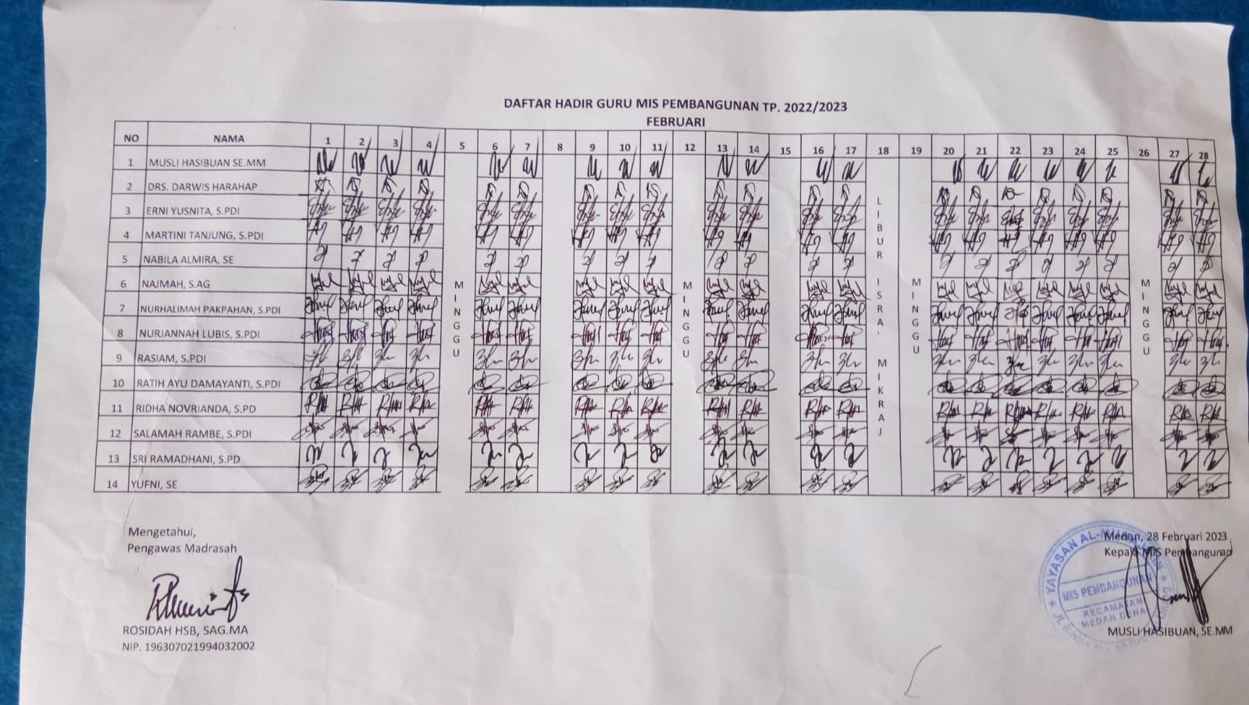

Gambar 3. 6 Data Absensi Guru

|  |  |  |
| --- | --- | --- |
| Nama | : | Data Absensi Guru Secara Manual |
| Sumber | : | Tata Usaha |
| Fungsi | : | Menampilkan rincian data penerimaan honor guru |
| Media | : | Kertas |
| Rangkap | : | 1 |
| Frekuensi | : | Setiap terjadinya transaksi penerimaan gaji guru |
| Keterangan | : | Pada data absensi guru secara manual terdapat nama, bulan, tanggal, tahun, tanda tangan pengawas madrasah dan tanda tangan kepala sekolah. |
| Hasil Analisis | : | Pada data absensi guru ini sudah baik, namun lebih baik jika ditambahkan keterangan ketidak hadiran guru dengan alasan (sakit, izin, alpa) |

1. Data Guru

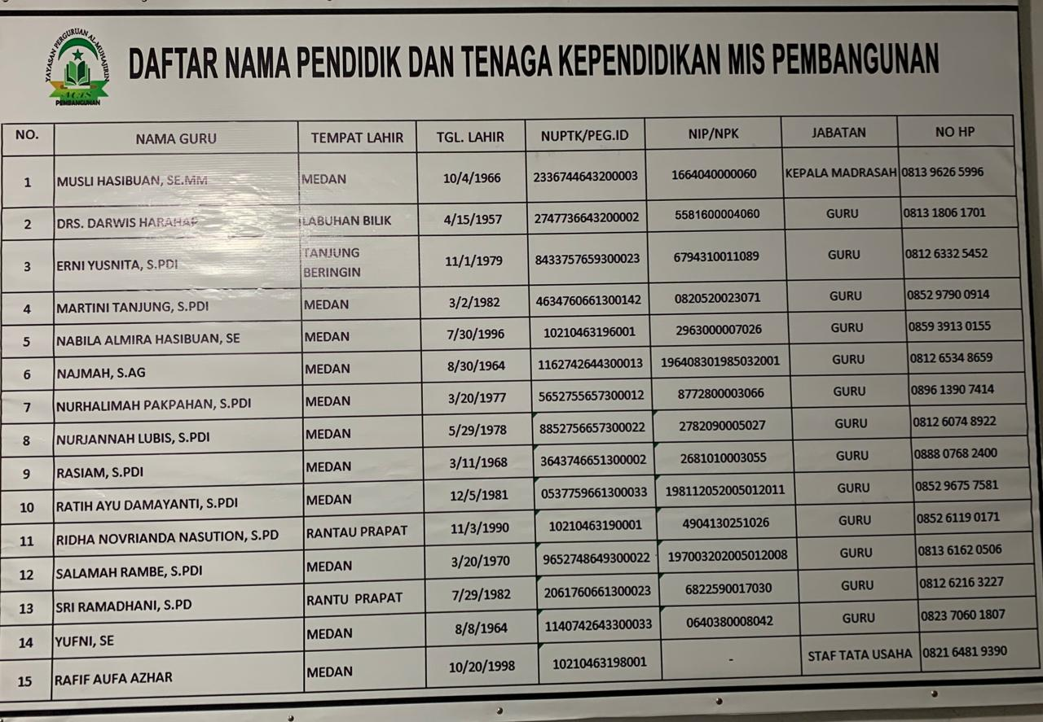

Gambar 3. 7 Data Guru

|  |  |  |
| --- | --- | --- |
| Nama | : | Data Guru |
| Sumber | : | Tata Usaha |
| Fungsi | : | Menampilkan rincian data guru |
| Media | : | Kertas |
| Rangkap | : | 1 |
| Frekuensi | : | Mengetahui data tenaga kependidikan (data guru) |
| Keterangan | : | Pada data guru terdapat nama guru, tempat lahir, bulan, tanggal, tahun lahir, NUPTK (nomor unik pendidikan dan tenaga kependidikan) /PEG.ID (pegawai register identitas) , NIP (no induk pegawai)/NPK (nomr pendidik kemenag), jabatan, No.Hp |
| Hasil Analisis | : | Pada data guru ini sudah lengkap. |

1. Data siswa

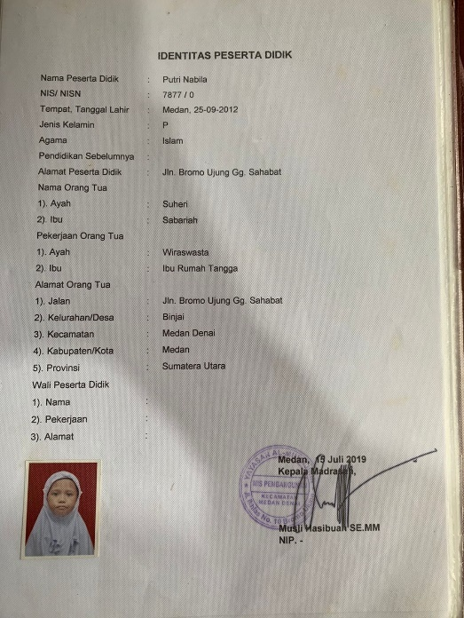

Gambar 3. 8 Data Siswa

|  |  |  |
| --- | --- | --- |
| Nama | : | Data Siswa |
| Sumber | : | Tata Usaha |
| Fungsi | : | Menampilkan data siswa |
| Media | : | Kertas |
| Rangkap | : | 1 |
| Frekuensi | : | Mengetahui data siswa yang terdapat di rapor |
| Keterangan | : | Pada data siswa terdapat nama peseta didik, NIS/NISN , tempat lahir, bulan, tanggal, tahun lahir, jenis kelamin, agama, pendidikan sebelumnya, alamat peserta didik, nama orang tua, pekerjaan orang tua, alamat orang tua, wali peserta didik. |
| Hasil Analisis | : | Pada data guru ini sudah lengkap. |

1. Kartu pembayaran SPP

Data pembayaran SPP dibuat dengan diprint dan menggunakan format ukuran kecil (ukuran A5). Berikut gambar kartu pembayaran SPP:

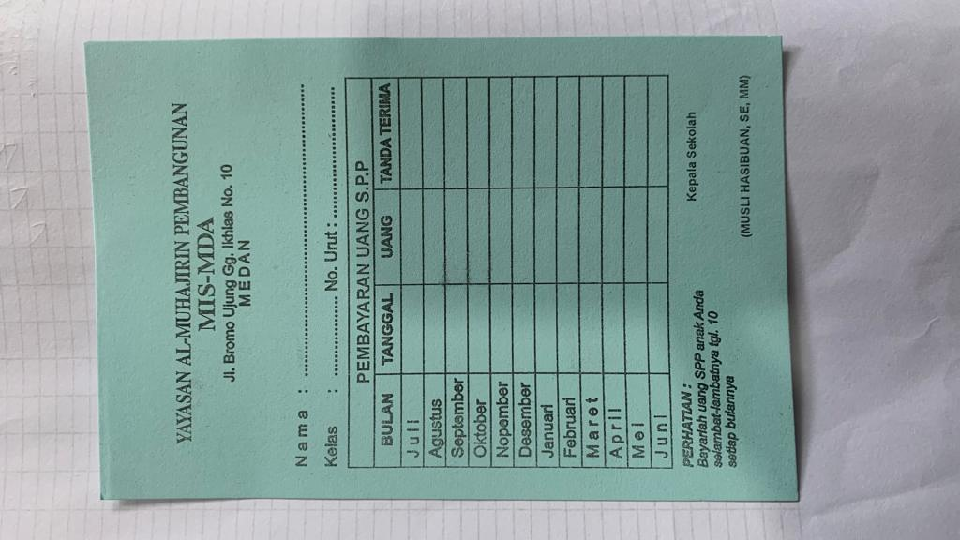

Gambar 3. 9 Kartu Pembayaran SPP

|  |  |  |
| --- | --- | --- |
| Nama | : | Kartu Pembayaran SPP Siswa dan Uang Ujian |
| Sumber | : | Tata Usaha |
| Fungsi | : | Mencatat tiap transaksi pembayaran SPP |
| Media | : | Kertas |
| Rangkap | : | 1 |
| Frekuensi | : | Setiap terjadinya transaksi pembayaran SPP |
| Keterangan | : | Pada kartu pembayaran SPP sekolah siswa sudah terdapat informasi mengenai nama sekolah, kelas, bulan, tanda terima, keterangan, nama siswa, dan alamat sekolah |
| Hasil Analisis | : | Laporan pembayaran SPP ini sudah lengkap dan tidak perlu penambahan lagi. |

### Analisis Dokumen Keluaran

1. Bukti Pembayaran SPP

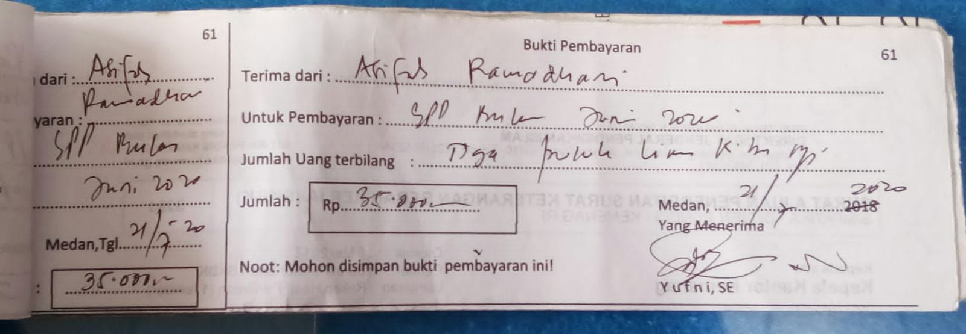

Gambar 3. 10 Bukti Pembayaran SPP

|  |  |  |
| --- | --- | --- |
| Nama | : | Bukti Pembayaran SPP |
| Sumber | : | Tata Usaha |
| Fungsi | : | Menampilkan bukti pembayaran SPP |
| Media | : | Kertas |
| Rangkap | : | 1 |
| Frekuensi | : | Setiap terjadinya transaksi pelunasan pembayaran SPP |
| Distribusi | : | Bagian pelunasan pembayaran SPP |
| Keterangan | : | Pada bukti pembayaran SPP meliputi terima dari, untuk pembayaran, jumlah uang terbilang, jumlah, tanggal, bulan, tahun, tanda tangan penerima |
| Hasil Analisis | : | Bukti pembayaran ini kurang lengkap dan masih perlu penambahan lagi mengenai kelas dan nis |

1. Bukti pembayaran baju

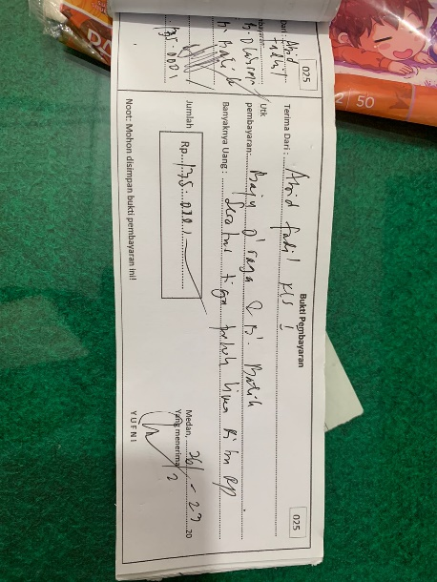

Gambar 3. 11 Bukti Pembayaran Baju

|  |  |  |
| --- | --- | --- |
| Nama | : | Bukti Pembayaran Baju |
| Sumber | : | Tata Usaha |
| Fungsi | : | Menampilkan bukti pembayaran baju |
| Media | : | Kertas |
| Rangkap | : | 1 |
| Frekuensi | : | Setiap terjadinya transaksi pelunasan pembayaran baju |
| Distribusi | : | Bagian pelunasan pembayaran baju |
| Keterangan | : | Pada bukti pembayaran baju meliputi terima dari, untuk pembayaran, jumlah uang terbilang, jumlah, tanggal, bulan, tahun, tanda tangan penerima |
| Hasil Analisis | : | Bukti pembayaran ini kurang lengkap dan masih perlu penambahan lagi mengenai kelas dan nis |

1. Formulir Pendaftaran Siswa dan Uang Pendaftaran Siswa

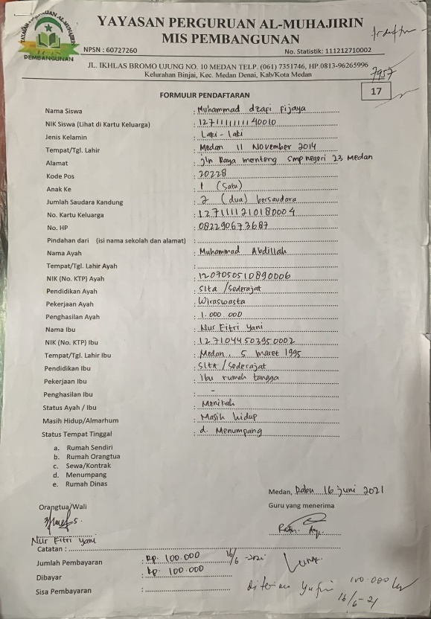

Gambar 3. 12 Formulir Pendaftaran Siswa dan Uang Pendaftaran Siswa

|  |  |  |
| --- | --- | --- |
| Nama | : | Formulir Pendaftaran Siswa dan Uang Pendaftaran Siswa |
| Sumber | : | Tata Usaha |
| Fungsi | : | Menampilkan laporan pendaftaran siswa dan uang pendaftaran siswa |
| Media | : | Kertas |
| Rangkap | : | 1 |
| Frekuensi | : | Setiap terjadinya laporan pendaftaran siswa dan uang pendaftaran siswa |
| Distribusi | : | Bagian penjulan buku |
| Keterangan | : | Pada laporan pendaftaran siswa dan uang pendaftaran siswa meliputi nama siswa, NIK siswa, jenis kelamin, tempat /tgl.lahir, alamat, kode pos, anak ke, jumlah saudara kandung, no. Kartu keluarga, no.hp pindahan dari, nama ayah, tempat/tgl.lahir ayah, NIK ayah, pendidikan ayah, pekerjaan ayah, penghasilan ayah, nama ibu, NIK ibu, pendidikan ibu, pekerjaan ibu, penghasilan ibu, status ayah/ibu, masih hidup, almarhum, status tempat tinggal, catatan, tanda tangan orang tua/wali, jumlah pembayaran, dibayar, sisa pembayaran, guru yang menerima |
| Hasil Analisis | : | Laporan pendaftaran siswa dan uang pendaftaran siswa ini sudah lengkap |

1. Laporan Pengeluaran Tahunan

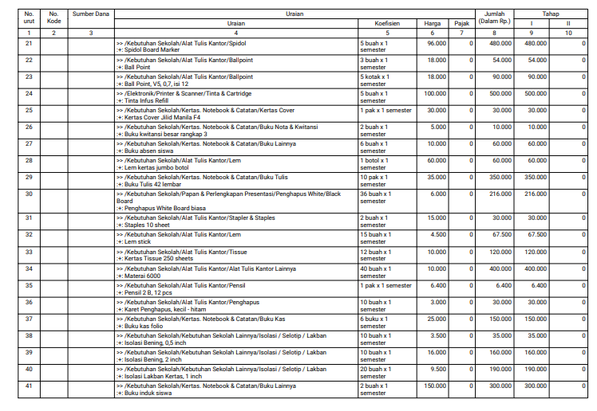

Gambar 3. 13 Laporan Pengeluaran Tahunan

|  |  |  |
| --- | --- | --- |
| Nama | : | Laporan Pengeluaran Tahunan |
| Sumber | : | Tata Usaha |
| Fungsi | : | Menampilkan laporan pendaftaran siswa dan uang pendaftaran siswa |
| Media | : | Laptop |
| Rangkap | : | 1 |
| Frekuensi | : | Setiap terjadinya laporan tahunan |
| Distribusi | : | Bagian dari laporan tahunan |
| Keterangan | : | Pada laporan tahunan meliputi no.kode, sumber dana, uraian, koefisien, harga, pajak, jumlah, tahap (1 & 2) |
| Hasil Analisis | : | Laporan tahunan ini sudah lengkap |

1. Laporan Penjualan Buku

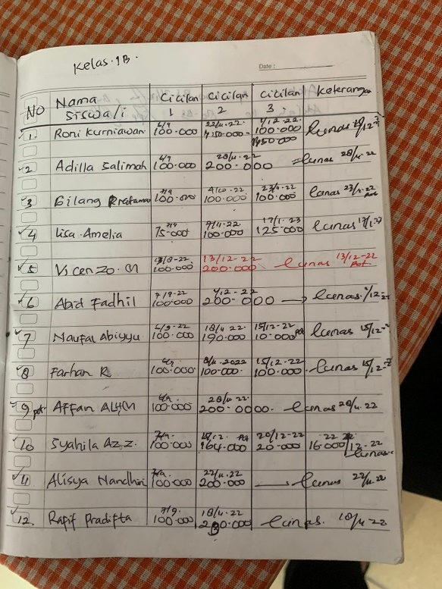

Gambar 3. 14 Laporan Penjualan Buku

|  |  |  |
| --- | --- | --- |
| Nama | : | Laporan Penjualan Buku |
| Sumber | : | Tata Usaha |
| Fungsi | : | Menampilkan laporan penjualan buku |
| Media | : | Kertas |
| Rangkap | : | 1 |
| Frekuensi | : | Setiap terjadinya transaksi penjualan buku |
| Distribusi | : | Bagian penjualan buku |
| Keterangan | : | Pada laporan penjualan buku meliputi nama siswa, cicilan, keterangan |
| Hasil Analisis | : | Laporan penjualan buku ini kurang lengkap dan masih perlu penambahan lagi mengenai tanggal,bulan dan tahun |

1. Laporan Penggajian Pegawai

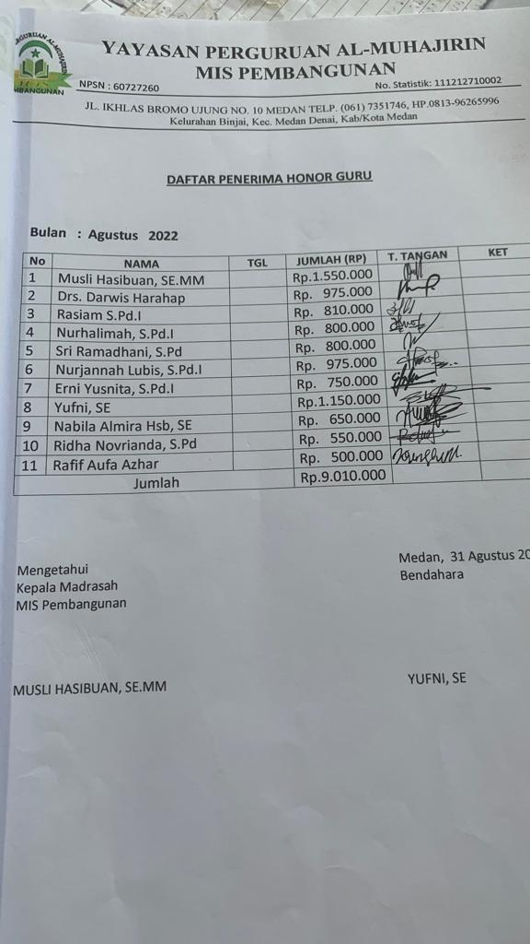

Gambar 3. 15 Laporan Penggajian Pegawai

|  |  |  |
| --- | --- | --- |
| Nama | : | Laporan Penggajian Pegawai |
| Sumber | : | Tata Usaha |
| Fungsi | : | Menampilkan rincian data penerimaan honor pegawai |
| Media | : | Kertas |
| Rangkap | : | 1 |
| Frekuensi | : | Setiap terjadinya transaksi penerimaan gaji pegawai |
| Keterangan | : | Pada data penerimaan gaji guru terdapat nama, jumlah, tanda tangan penerima, tanggal, bulan, tahun, dan keterangan |
| Hasil Analisis | : | Data penerimaan gaji guru ini kurang lengkap dan masih perlu penambahan lagi mengenai jabatan pada tiap pegawai dan nominal honor dibuat bersifat privacy dan hanya boleh dilihat oleh pihak yang bersangkut dan berkepentingan. |

1. Laporan Pembayaran SPP Sekolah

Seluruh laporan pembayaran SPP sekolah terletak di buku yang sama dengan penyusunan form yang sama, maka dari itu penulis hanya mengambil salah satu contoh untuk dokumen masukan bagian laporan pembayaran SPP. Berikut merupakan salah satu contoh buku laporan pembayaran SPP dan uang ujian untuk kelas 1.

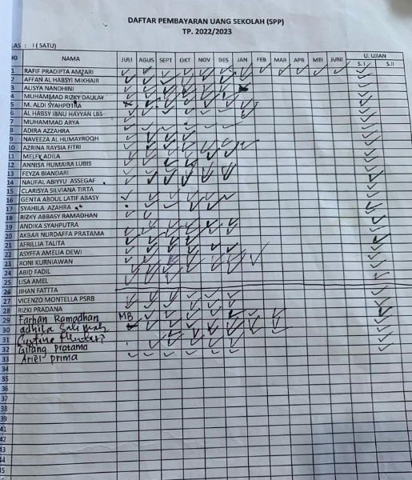

Gambar 3. 16 Laporan Pembayaran SPP sekolah

|  |  |
| --- | --- |
| Nama : | Laporan Pembayaran SPP sekolah |
| Sumber : | Tata Usaha |
| Fungsi : | Mencatat tiap transaksi pembayaran SPP sekolah |
| Media : | Kertas |
| Rangkap : | 1 |
| Frekuensi : | Setiap terjadinya transaksi pembayaran SPP sekolah |
| Distribusi : | Bagian pembayaran SPP dan uang ujian kelas I-VI |
| Keterangan : | Pada laporan pembayaran SPP sekolah siswa sudah terdapat informasi nama siswa, nama bulan, kelas, dan tahun ajaran |
| Hasil Analisis: | Informasi yang diperlukan dalam laporan pembayaran SPP masih kurang lengkap, sehingga pada sistem usulan dapat ditambahkan informasi mengenai tanggal pembayaran, jumlah pembayaran dan nama siswa yang belum membayar SPP setiap bulannya. |

1. Laporan Pembayaran SPP Pengajian

Seluruh laporan pembayaran SPP Pengajian terletak di buku yang sama dengan penyusunan form yang sama, maka dari itu penulis hanya mengambil salah satu contoh untuk dokumen masukan bagian laporan pembayaran SPP Pengajian. Berikut merupakan salah satu contoh buku laporan pembayaran SPP pengajian untuk kelas 1.

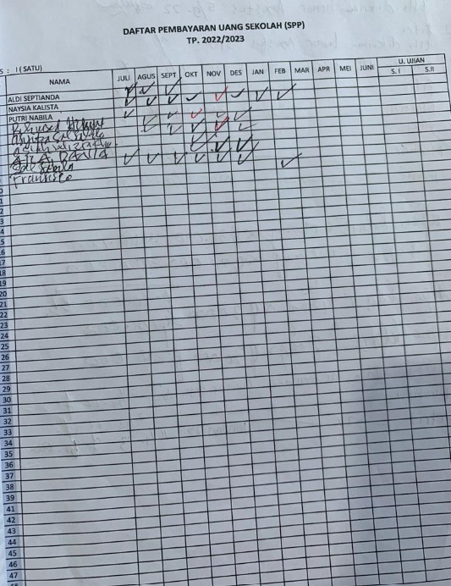

Gambar 3. 17 Laporan Pembayaran SPP Pengajian

|  |  |  |
| --- | --- | --- |
| Nama | : | Data Pembayaran SPP Pengajian |
| Sumber | : | Tata Usaha |
| Fungsi | : | Mencatat tiap transaksi pembayaran SPP pengajian |
| Media | : | Kertas |
| Rangkap | : | 1 |
| Frekuensi | : | Setiap terjadinya transaksi pembayaran SPP pengajian |
| Keterangan | : | Pada data pembayaran SPP pengajian siswa terdapat nama siswa, nama bulan, dan kelas dan tahun ajaran. |
| Hasil Analisis | : | Data pembayaran SPP pengajian siswa memuat informasi yang diperlukan masih kurang lengkap, sehingga pada sistem usulan dapat ditambahkan informasi mengenai tanggal pembayaran, jumlah pembayaran dan nama siswa pengajian yang belum membayar SPP setiap bulannya. |

1. Faktur pembelian baju

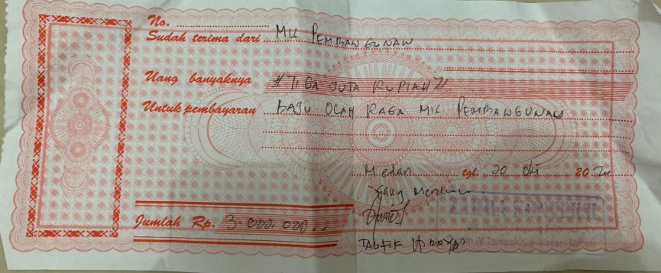

Gambar 3. 18 Faktur Pembelian Baju

|  |  |  |
| --- | --- | --- |
| Nama | : | Faktur Pembelian Baju |
| Sumber | : | Tata Usaha |
| Fungsi | : | Sebagai bukti setiap transaksi pembelian baju |
| Media | : | Kertas |
| Rangkap | : | 1 |
| Frekuensi | : | Setiap terjadinya transaksi pembelian baju |
| Keterangan | : | Pada faktur pembelian baju terdapat nama penerima, jumlah yang harus dibayar, nama barang yang dibeli, tempat, tanggal, dan tahun beserta tanda tangan. |
| Hasil Analisis | : | Masih tidak ada keterangan mengenai supplier seperti nama *supplier*, alamat, no.Hp |

1. Faktur Pembelian Perlengkapan Sekolah

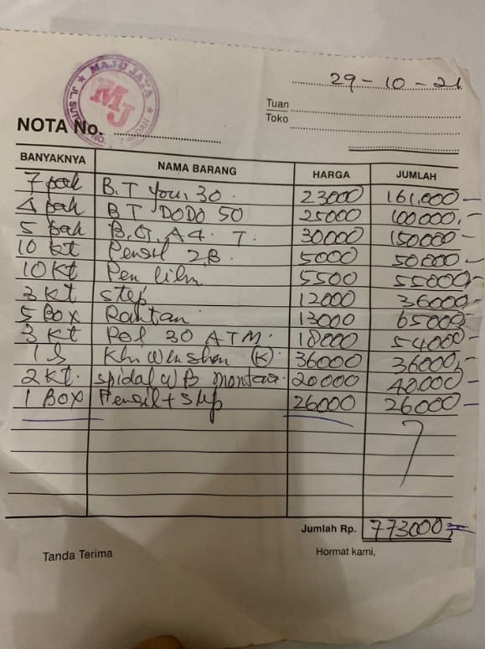

Gambar 3. 19 Faktur Perlengkapan Alat Tulis

|  |  |  |
| --- | --- | --- |
| Nama | : | Faktur Perlengkapan Alat Tulis |
| Sumber | : | Supplier |
| Fungsi | : | Faktur tiap transaksi Perlengkapan Alat Tulis |
| Media | : | Kertas |
| Rangkap | : | 1 |
| Frekuensi | : | Setiap terjadinya transaksi pembelian Perlengkapan Alat Tulis |
| Keterangan | : | Pada faktur Perlengkapan Alat Tulis terdapat Nota.no, nama barang, harga jumlah, banyaknya, tanda terima, jumlah |
| Hasil Analisis | : | Pada faktur perlengkapan alat tulis sudah lengkap |

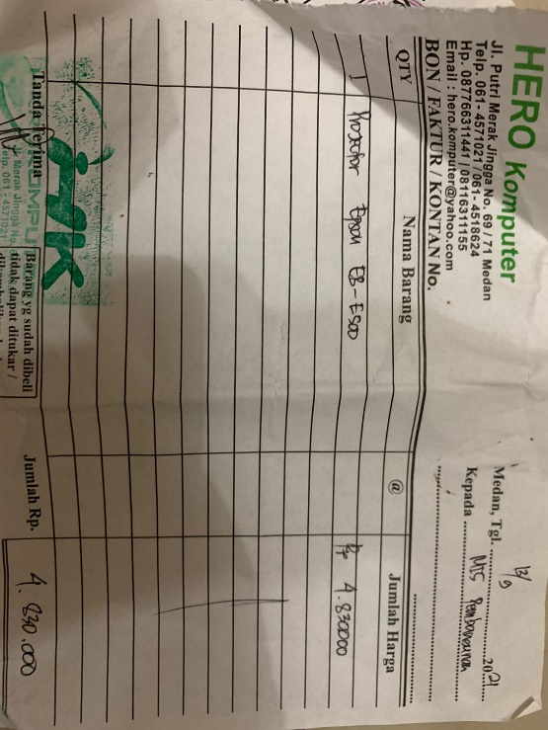

Gambar 3. 20 Faktur Pembelian Projector

|  |  |  |
| --- | --- | --- |
| Nama | : | Faktur Pembelian Projector |
| Sumber | : | Supplier |
| Fungsi | : | Faktur tiap transaksi pembelian projector |
| Media | : | Kertas |
| Rangkap | : | 1 |
| Frekuensi | : | Setiap terjadinya transaksi pembelian projector |
| Keterangan | : | Pada faktur Perlengkapan ATK projector terdapat alamat, no.Hp, email, jumlah barang, nama barang, jumlah harga, tempat, tanggal, bulan, kepada |
| Hasil Analisis | : | Faktur perlengkapan alat tulis sudah lengkap |

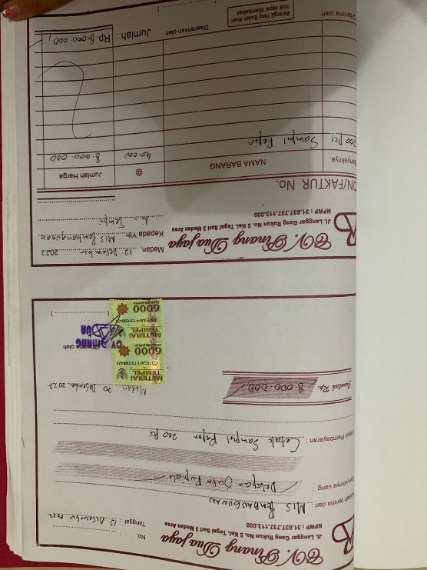

Gambar 3. 21 Faktur Pencetakan Rapor

|  |  |  |
| --- | --- | --- |
| Nama | : | Faktur Pencetakan Rapor |
| Sumber | : | Supplier |
| Fungsi | : | Bukti setiap melakukan pencetakan rapor |
| Media | : | Kertas |
| Rangkap | : | 1 |
| Frekuensi | : | Setiap terjadinya pencetakan rapor |
| Keterangan | : | Pada faktur pencetakan rapor terdapat nama barang, harga jumlah, banyaknya, tanda terima, jumlah, alamat. |
| Hasil Analisis | : | Faktur pencetakan rapor ini sudah lengkap |

1. Faktur Pembelian Buku

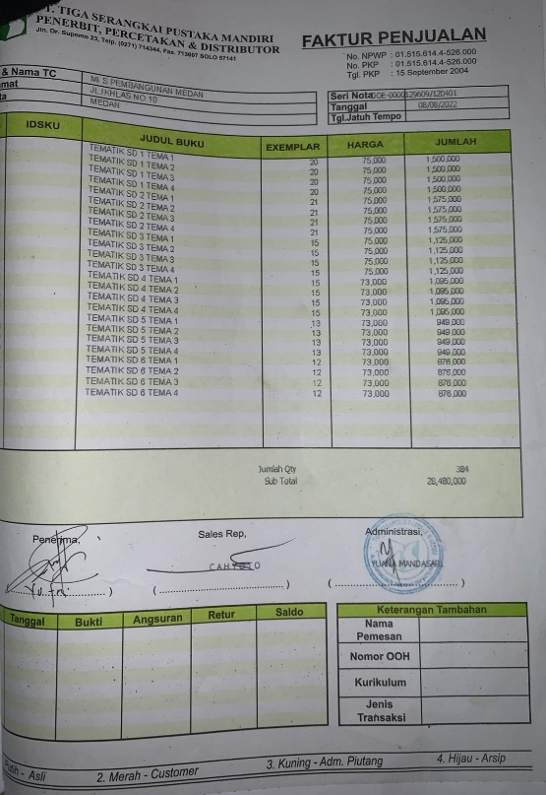

Gambar 3. 22 Faktur Pembelian Buku

|  |  |  |
| --- | --- | --- |
| Nama | : | Faktur Pembelian Buku |
| Sumber | : | Supplier |
| Fungsi | : | Bukti setiap melakukan pembelian buku |
| Media | : | Kertas |
| Rangkap | : | 1 |
| Frekuensi | : | Setiap terjadinya pembelian buku |
| Keterangan | : | Pada faktur pembelian buku terdapat Nama membeli, alamat pembeli, kota, nama supplier, tanggal pembelian, seri nota, judul buku, eksemplar, harga, jumlah dan tanda tangan, alamat supplier, no.hp supplier, total harga, jumlah qty |
| Hasil Analisis | : | Faktur pembelian buku ini masi kurang lengkap masih perlu di tambahkan kategori buku |

#### DFD Konteks Sistem Berjalan

Berikut Data Flow Diagram Konteks Sistem Berjalan pada MIS Pembangunan Al-Muhajirin



Gambar 3. 23 DFD Konteks Sistem Berjalan

Spesifikasi dari masing-masing proses yang terdapat di DFD konteks sistem berjalan pada MIS Pembangunan Al-Muhajrin adalah sebagai berikut:

|  |  |
| --- | --- |
| Nomor : | 0 |
| Nama : | Sistem Informasi Administrasi Keuangan Pada MIS Pembangunan Al-Muhajirin Medan. |
| Data Masukan : | Data pegawai, data absensi pegawai, data pembayaran SPP pengajian, kartu pembayaran SPP sekolah, data siswa, data penjualan baju, faktur pembelian baju, faktur pembelian ATK, faktur pembelian buku, data penjualan buku, faktur pencetakan rapor, faktur pembelian proyektor. |
| Data Keluaran : | Laporan pengeluaran tahunan, laporan penggajian pegawai, laporan penjualan buku, laporan pendaftaran siswa, laporan pembayaran spp sekolah, laporan pembayaran spp pengajian, bukti pembayaran baju, bukti pembayaran buku, bukti pembayaran SPP sekolah, bukti pembayaran SPP pengajian |
| Entitas : | Diagram konteks ini mencakup empat entitas, yaitu: Siswa, Pegawai , Kepala sekolah |
| Keterangan : | Sistem Informasi Administrasi Keuangan Pada MIS Pembangunan Al-Muhajirin Medan belum terkomputerisasi. |

#### Dfd level 0 Sistem Berjalan

Berikut Data Flow Diagram Konteks Sistem Berjalan pada MIS Pembangunan Al-Muhajirin



Gambar 3. 24 DFD Level 0 Sistem Berjalan

|  |  |
| --- | --- |
| Nomor Proses : | 1.0 |
| Nama Proses : | Mengelola Pendaftaran Siswa |
| Entitas : | Siswa |
| Data Masukan : | Data siswa, *record* siswa, |
| Data Keluaran : | *Record* siswa |
| Keterangan : | Dokumen pengelolaan pendaftaran siswa baru berasal dari tata usaha |

|  |  |
| --- | --- |
| Nomor Proses : | 2.0 |
| Nama Proses : | Mengelola Transaksi Pembayaran SPP |
| Entitas : | Siswa |
| Data Masukan : | Kartu pembayaran SPP, data pembayaran SPP pengajian, *record* pengajian, data pengajian, data SPP, *record* SPP |
| Data Keluaran : | Bukti pembayaran SPP sekolah, *record* pembayaran SPP sekolah, record pengajian, bukti pembayaran SPP pengajian, *record* pembayaran SPP pengajian |
| Keterangan : | Dokumen transaksi pembayaran SPP keseluruhan berasal dari tata usaha |

|  |  |
| --- | --- |
| Nomor Proses : | 3.0 |
| Nama Proses : | Mengelola Transaksi Penjualan Baju |
| Entitas : | Pegawai |
| Data Masukan : | Data penjualan baju |
| Data Keluaran : | Bukti pembayaran baju |
| Keterangan : | Dokumen transaksi penjualan baju berasal dari tata usaha |

|  |  |
| --- | --- |
| Nomor Proses : | 4.0 |
| Nama Proses : | Mengelola Transaksi Pembelian Baju |
| Entitas : | Kepala Sekolah |
| Data Masukan : | Faktur pembelian baju |
| Data Keluaran : | - |
| Keterangan : | Dokumen transaksi pembelian baju berasal dari kepala sekolah |
| Nomor Proses : | 5.0 |
| Nama Proses : | Mengelola Transaksi Pembelian Buku |
| Entitas : | Kepala Sekolah |
| Data Masukan : | Faktur pembelian buku |
| Data Keluaran : | - |
| Keterangan : | Dokumen transaksi pembelian buku berasal dari kepala sekolah |

|  |  |
| --- | --- |
| Nomor Proses : | 6.0 |
| Nama Proses : | Mengelola Transaksi Penjualan Buku |
| Entitas : | Kepala Sekolah |
| Data Masukan : | Data Penjualan Buku |
| Data Keluaran : | Bukti Pembayaran Buku |
| Keterangan : | Dokumen transaksi penjualan buku berasal dari kepala sekolah |
| Nomor Proses : | 7.0 |
| Nama Proses : | Mengelola Transaksi Pembelian Peralatan Sekolah |
| Entitas : | Kepala Sekolah |
| Data Masukan : | Faktur Pembelian ATK, faktur pembelian proyektor, faktur pencetakan rapor |
| Data Keluaran : | *­Record* Pembelian ATK, *record* pembelian proyektor, *record* pencetakan rapor |
| Keterangan : | Dokumen transaksi pembelian peralatan sekolah |

|  |  |
| --- | --- |
| Nomor Proses : | 8.0 |
| Nama Proses : | Menghitung Gaji |
| Entitas : | Pegawai |
| Data Masukan : | Data pegawai, data absensi pegawai, *record* pegawai |
| Data Keluaran : | *Record* pegawai, *record* absensi pegawai, *record* penggajian |
| Keterangan : | Dokumen transaksi penghitungan gaji pegawai berasal dari tata usaha |

|  |  |
| --- | --- |
| Nomor Proses : | 9.0 |
| Nama Proses : | Membuat Laporan |
| Entitas : | Kepala Sekolah |
| Data Masukan : | *Record* pembayaran SPP, *record* siswa, *record* pegawai |
| Data Keluaran : | Laporan pengeluaran tahunan, laporan pembayaran SPP sekolah, laporan pendaftaran siswa, laporan penggajian pegawai, laporan penjualan buku, laporan pembayaran pengajian |
| Keterangan : | Dokumen pembuatan laporan berasal dari siswa |

## Analisis Kebutuhan Sistem

Pada tahap ini penulis melakukan anlisis kebutuhan fungsional dan non-fungsional sistem menggunakan informasi yang telah dikumpulkan. Dalam melakukan analisis fungsional, penulis menggunakan DFD *(Data Flow Diagram)* untuk membantu melakukan *input*, proses dan *output.* Didalam menganalisis kebutuhan non-fungsional peneliti menggunakan tool PIECES untuk melakukan analisis batasan layanan juga fungsi dari sistem yang akan dirancang.

### Kebutuhan fungsional

Analisis kebutuhan fungsional pada sistem meliputi:

1. Sistem menyediakan fungsi untuk penginputan data pembayaran SPP murid, pengajian, buku, baju.
2. Sistem menyediakan fungsi untuk mengelola seluruh data pembayaran SPP murid, pengajian, buku, baju.
3. Sistem menyediakan fungsi untuk menghasilkan laporan pembayaran SPP murid, pengajian, buku, baju dan laporan data gaji pegawai yang dibutuhkan tepat waktu.

#### DFD Konteks Sistem Usulan

Berikut Data Flow Diagram Konteks Sistem Berjalan pada MIS Pembangunan Al-Muhajirin



Gambar 3. 25 Diagram Konteks Usulan

|  |  |
| --- | --- |
| Nomor : | 0 |
| Nama : | Sistem Informasi Administrasi Keuangan Pada MIS Pembangunan Al-Muhajirin Medan. |
| Data Masukan : | Data absensi pegawai, data pegawai, data biaya administrasi, data pembelian baju, data penggajian, data SPP, data gaji pegawai, data buku, data baju, data atk, data pembelian ATK, faktur pembelian ATK, faktur pembelian baju, data *supplier*, data pembayaran penggajian, data pembayaran SPP, data penjualan buku, data pendaftaan siswa, data penjualan baju, data pembayaran administrasi, data pembelian buku, faktur pembelian buku. |
| Data Keluaran : | Slip gaji, laporan pendaftaran siswa, laporan pengeluaran tahunan, laporan gaji pegawai, laporan pemasukan, laporan pembelian baju, laporan pembelian buku, laporan pembelian ATK, laporan pembayaran administrasi, laporan pembayaran pengajian, laporan penjualan baju, laporan penjualan buku, laporan pembayaran SPP, laporan absensi pegawai, informasi pembelian ATK, informasi pembelian baju, bukti pembayaran penggajian, bukti pembayaran SPP, bukti pembayaran buku, bukti pembayaran baju, bukti pembayaran administrasi, informasi pembelian buku |
| Entitas : | Diagram konteks ini mencakup 5 entitas, yaitu: Siswa, Pegawai, Kepala sekolah, Supplier, Dinas |
| Keterangan : | Sistem Informasi Administrasi Keuangan Pada MIS Pembangunan Al-Muhajirin Medan belum terkomputerisasi. |

#### DFD Level 0 Sistem Usulan



Gambar 3. 26 DFD Level 0 Sistem Usulan

|  |  |
| --- | --- |
| Nomor Proses : | 1.0 |
| Nama Proses : | Mengelola Pendaftaran Siswa |
| Entitas : | Siswa, Kepala Sekolah |
| Data Masukan : | Data pendaftaran siswa, data pembayaran administrasi, *record* siswa, data biaya administrasi |
| Data Keluaran : | Bukti pembayaran administrasi, *record* siswa, *record* pendaftaran siswa, *record* biaya administrasi |
| Keterangan : | Proses ini menjelaskan proses pengelolaan pendaftaran siswa baru. |

|  |  |
| --- | --- |
| Nomor Proses : | 2.0 |
| Nama Proses : | Mengelola Transaksi Pembayaran SPP |
| Entitas : | Siswa, Kepala Sekolah |
| Data Masukan : | Data pembayaran SPP, *record* siswa, *record* SPP, data SPP, data pembayaran pengajian, *record* pengajian, data pengajian |
| Data Keluaran : | Bukti pembayaran SPP, *record* siswa, *record* SPP, *record* pembayaran SPP, bukti pembayaran pengajian, *record* pembayaran pengajian, *record* siswa, *record* pengajian |
| Keterangan : | Proses ini menjelaskan proses transaksi pembayaran SPP |

|  |  |
| --- | --- |
| Nomor Proses : | 3.0 |
| Nama Proses : | Mengelola Transaksi Penjualan Baju |
| Entitas : | Siswa, Kepala Sekolah |
| Data Masukan : | Data penjualan baju, data baju, *record* siswa, *record* baju |
| Data Keluaran : | Bukti pembayaran baju, *record* penjualan baju, *record* siswa, *record* baju |
| Keterangan : | Proses ini menjelaskan proses transaksi penjualan baju |

|  |  |
| --- | --- |
| Nomor Proses : | 4.0 |
| Nama Proses : | Mengelola Transaksi Penjualan Buku |
| Entitas : | Kepala Sekolah |
| Data Masukan : | Data penjualan bukuA, *record* buku, *record* siswa, data buku |
| Data Keluaran : | Bukti pembayaram buku, *record* siswa, *record* penjualan buku, *record* buku |
| Keterangan : | Proses ini menjelaskan transaksi penjualan buku |

|  |  |
| --- | --- |
| Nomor Proses : | 5.0 |
| Nama Proses : | Mengelola Transaksi Pembelian Baju |
| Entitas : | Kepala Sekolah, *Supplier* |
| Data Masukan : | Data supplier, faktur pembelian baju, informasi pembelian baju, *record* baju, data pembelian baju, *record* *supplier* |
| Data Keluaran : | *Record* *supplier*, *record* pembelian baju |
| Keterangan : | Proses ini menjelaskan transaksi pembelian baju |

|  |  |
| --- | --- |
| Nomor Proses : | 6.0 |
| Nama Proses : | Mengelola Transaksi Pembelian ATK |
| Entitas : | Kepala Sekolah, *Supplier* |
| Data Masukan : | Faktur Pembelian ATK, data pembelian ATK, data ATK, *record* *supplier* |
| Data Keluaran : | Informasi pembelian ATK, *record* ATK, *record* *supplier*, *record* pembelian ATK |
| Keterangan : | Proses ini menjelaskan transaksi pembelian ATK |

|  |  |
| --- | --- |
| Nomor Proses : | 7.0 |
| Nama Proses : | Menghitung Gaji |
| Entitas : | Kepala Sekolah, Pegawai |
| Data Masukan : | Data pegawai, data absensi pegawai, *record* pegawai, data gaji pegawai |
| Data Keluaran : | Slip gaji, *record* pegawai, *record* absensi pegawai, *record* gaji pegawai, *record* penggajian pegawai |
| Keterangan : | Proses ini menjelaskan transaksi penghitungan gaji |
| Nomor Proses : | 8.0 |
| Nama Proses : | Mengelola Transaksi Pembelian Buku |
| Entitas : | Kepala Sekolah, *Supplier* |
| Data Masukan : | *Record* buku, faktur pembelian buku, data pembelian buku, *record* *supplier* |
| Data Keluaran : | Informasi pembelian buku, *record* pembelian buku |
| Keterangan : | Proses ini menjelaskan transaksi pembelian buku |

|  |  |
| --- | --- |
| Nomor Proses : | 9.0 |
| Nama Proses : | Membuat Laporan |
| Entitas : | Kepala Sekolah |
| Data Masukan : | *Record* pegawai, *record* pembayaran penggajian, *record* penjualan baju, *record* pembayaran administrasi, *record* ATK, *record* buku, *record* pendaftaran siswa, *record* penggajian pegawai, *record* gaji pegawai, *record* absensi pegawai, *record* *supplier*, *record* pembelian ATK, *record* pembayaran SPP, *record* penjualan buku, *record* pembelian baju, *record* baju, *record* biaya administrasi |
| Data Keluaran : | Laporan pendaftaran siswa, laporan pengeluaran tahunan, laporan gaji pegawai, laporan pemasukan, laporan pembayaran administrasi, laporan penjualan buku, laporan penjualan baju, laporan pembayaran SPP, laporan pembayaran pengajian, laporan absensi pegawai, laporan pembelian buku, laporan penerimaan buku dinas, laporan pembelian baju, laporan pembelian ATK |
| Keterangan : | Proses ini menjelaskan proses pembuatan laporan |

#### DFD Level 1 Pengelolaan Pendaftaran Siswa Proses 1



Gambar 3. 27 DFD Level 1 Pengelolaan Pendaftaran Siswa

|  |  |
| --- | --- |
| Nomor Proses : | 1.1 |
| Nama Proses : | *Input* Biaya Administrasi |
| Data Masukan : | Data biaya administrasi, *record* biaya administrasi |
| Data Keluaran : | *Record* biaya administrasi |
| Keterangan : | Proses ini menjelaskan proses meng-*input* biaya administrasi pendaftaran |

|  |  |
| --- | --- |
| Nomor Proses : | 1.2 |
| Nama Proses : | Pendaftaran Siswa |
| Data Masukan : | Data pendaftaran siswa, *record* pendaftaran siswa, *record* siswa |
| Data Keluaran : | *Record* pendaftaran siswa, *record* siswa |
| Keterangan : | Proses ini menjelaskan proses pendaftaran siswa baru |
| Nomor Proses : | 1.3 |
| Nama Proses : | Pembayaran Pendaftaran Siswa |
| Data Masukan : | Data pembayaran administrasi, *record* pembayaran administrasi |
| Data Keluaran : | *Record* pembayaran administrasi, bukti pembayaran administrasi |
| Keterangan : | Proses ini menjelaskan proses pembayaran pendaftaran siswa |

#### DFD Level 1 Pengelolaan Transaksi Pembayaran Pengajian Proses 2



Gambar 3. 28 DFD Level 1 Pengelolaan Transaksi Pembayaran SPP

|  |  |
| --- | --- |
| Nomor Proses : | 2.1 |
| Nama Proses : | Input Biaya SPP |
| Data Masukan : | Data pengajian, *record* pengajian, *record* siswa, data SPP, *record* SPP |
| Data Keluaran : | *Record* pengajian, *record* SPP |
| Keterangan : | Proses ini menjelaskan proses penginputan biaya SPP |
| Nomor Proses : | 2.2 |
| Nama Proses : | Proses Pembayaran SPP |
| Data Masukan : | Data pembayaran pengajian, *record* siswa, *record* pengajian, *record* pembayaran pengajian, data pembayaran SPP, *record* SPP, *record* pembayaran SPP |
| Data Keluaran : | Bukti pembayaran pengajian, *record* pembayaran pengajian, bukti pembayaran SPP, *record* pembayaran SPP |
| Keterangan : | Proses ini menjelaskan proses pembayaran SPP keseluruhan |

#### DFD Level 1 Penjualan Baju Proses 3



Gambar 3. 29 DFD Level 1 Penjualan Baju

|  |  |
| --- | --- |
| Nomor Proses : | 3.1 |
| Nama Proses : | Input Data Baju |
| Data Masukan : | Data baju, *record* baju |
| Data Keluaran : | *Record* baju |
| Keterangan : | Proses ini menjelaskan proses penginputan data baju |
| Nomor Proses : | 3.2 |
| Nama Proses : | Penjualan Baju |
| Data Masukan : | Data penjualan baju, *record* siswa, bukti pembayaran baju, *record* penjualan baju |
| Data Keluaran : | *Record* siswa, bukti pembayaran baju, *record* penjualan baju |
| Keterangan : | Proses ini menjelaskan proses pembayaran baju dan buku |

#### DFD Level 1 Penjualan Buku Proses 4



Gambar 3. 30 DFD Level 1 Penjualan Buku

|  |  |
| --- | --- |
| Nomor Proses : | 4.1 |
| Nama Proses : | Input Data Buku |
| Data Masukan : | Data buku, *record* buku |
| Data Keluaran : | *Record* buku |
| Keterangan : | Proses ini menjelaskan proses penginputan data buku |
| Nomor Proses : | 4.2 |
| Nama Proses : | Penjualan Buku |
| Data Masukan : | Data penjualan buku, record siswa, record buku, record penjualan buku |
| Data Keluaran : | *Record* siswa,bukti pembayaran buku, *record* penjualan buku |
| Keterangan : | Proses ini menjelaskan proses penjualan buku |

#### DFD Level 1 Pembelian Baju Proses 5



Gambar 3. 31 DFD Level 1 Pembelian Baju

|  |  |
| --- | --- |
| Nomor Proses : | 5.1 |
| Nama Proses : | Input Data *Supplier* |
| Data Masukan : | Data *supplier*, *record* *supplier* |
| Data Keluaran : | *Record* *supplier* |
| Keterangan : | Proses ini menjelaskan proses penginputan data *supplier* |
| Nomor Proses : | 5.2 |
| Nama Proses : | Pembelian Baju |
| Data Masukan : | Data pembelian baju, *record* baju, *record* *supplier*, *record* pembelian baju |
| Data Keluaran : | *Record* baju, informasi pembelian baju, *record* pembelian baju |

|  |  |
| --- | --- |
| Keterangan : | Proses ini menjelaskan proses pembelian baju |

|  |  |
| --- | --- |
| Nomor Proses : | 5.3 |
| Nama Proses : | Penerimaan Baju |
| Data Masukan : | Faktur pembelian baju, *record* pembelian baju, *record* *supplier* |
| Data Keluaran : | *Record* pembelian baju |
| Keterangan : | Proses ini menjelaskan proses penerimaan baju |

#### DFD Level 1 Pembelian ATK Proses 6



Gambar 3. 32 DFD Level 1 Pembelian ATK

|  |  |
| --- | --- |
| Nomor Proses : | 6.1 |
| Nama Proses : | Input Data ATK |
| Data Masukan : | Data ATK, *record* ATK |
| Data Keluaran : | *Record* ATK |
| Keterangan : | Proses ini menjelaskan proses penginputan data ATK |
| Nomor Proses : | 6.2 |
| Nama Proses : | Pembelian ATK |
| Data Masukan : | Data pembelian ATK, *record* ATK, *record* *supplier*, *record* pembelian ATK |
| Data Keluaran : | *Record* ATK, informasi pembelian ATK, *record* pembelian ATK |

|  |  |
| --- | --- |
| Keterangan : | Proses ini menjelaskan proses pembelian ATK |

|  |  |
| --- | --- |
| Nomor Proses : | 6.3 |
| Nama Proses : | Penerimaan ATK |
| Data Masukan : | Faktur pembelian ATK, *record* pembelian ATK, *record* *supplier* |
| Data Keluaran : | *Record* pembelian ATK |
| Keterangan : | Proses ini menjelaskan proses penerimaan ATK |

#### DFD Level 1 Pengelolaan Penggajian Proses 7



Gambar 3. 33 DFD Level 1 Pengelolaan Penggajian

|  |  |
| --- | --- |
| Nomor Proses : | 7.1 |
| Nama Proses : | Input Data Gaji Pegawai |
| Data Masukan : | Data pegawai, data gaji pegawai, *record* pegawai, *record* gaji pegawai |
| Data Keluaran : | *Record* pegawai, *record* gaji pegawai |
| Keterangan : | Proses ini menjelaskan proses penginputan data gaji pegawai |
| Nomor Proses : | 7.2 |
| Nama Proses : | Penghitungan Absensi Pegawai |
| Data Masukan : | Data absensi pegawai, *record* pegawai, *record* absensi pegawai |
| Data Keluaran : | *Record* absensi pegawai |

|  |  |
| --- | --- |
| Keterangan : | Proses ini menjelaskan proses penghitungan absensi pegawai untuk keperluan penggajian |

|  |  |
| --- | --- |
| Nomor Proses : | 7.3 |
| Nama Proses : | Penggajian Pegawai |
| Data Masukan : | *Record* pegawai, *record* absensi pegawai, *record* gaji pegawai, *record* penggajian pegawai |
| Data Keluaran : | Slip gaji, *record* penggajian |
| Keterangan : | Proses ini menjelaskan proses penggajian pegawai |

#### DFD Level 1 Mengelola Transaksi Pembelian Buku Proses 8



Gambar 3. 34 Mengelola Transaksi Pembelian Buku

|  |  |
| --- | --- |
| Nomor Proses : | 8.1 |
| Nama Proses : | Input Pembelian Buku |
| Data Masukan : | Data pembelian baju, *record* buku, *record* *supplier*, *record* pembelian buku |
| Data Keluaran : | *Record* buku, informasi pembelian buku, *record* pembelian buku |

|  |  |
| --- | --- |
| Keterangan : | Proses ini menjelaskan proses pembelian buku |

|  |  |
| --- | --- |
| Nomor Proses : | 8.2 |
| Nama Proses : | Penerimaan Buku |
| Data Masukan : | Faktur pembelian buku, *record* pembelian buku, *record* *supplier* |
| Data Keluaran : | *Record* pembelian buku |
| Keterangan : | Proses ini menjelaskan proses penerimaan buku |

#### DFD Level 1 Pembuatan Laporan Proses 9



Gambar 3. 35 DFD Level 1 Pembuatan Laporan

|  |  |
| --- | --- |
| Nomor Proses : | 9.1 |
| Nama Proses : | Membuat Laporan Pendaftaran Siswa |
| Data Masukan : | *Record* pendaftaran siswa |
| Data Keluaran : | Laporan Pendaftaran Siswa |
| Keterangan : | Proses ini menjelaskan proses pembuatan laporan pendaftaran siswa |
| Nomor Proses : | 9.2 |
| Nama Proses : | Membuat Laporan Pengeluaran Tahunan |
| Data Masukan : | *Record* pembelian ATK, *record* pembelian baju |
| Data Keluaran : | Laporan Pengeluaran Tahunan |

|  |  |
| --- | --- |
| Keterangan : | Proses ini menjelaskan proses pembuatan laporan pengeluaran tahunan |

|  |  |
| --- | --- |
| Nomor Proses : | 9.3 |
| Nama Proses : | Membuat Laporan Gaji Pegawai |
| Data Masukan : | *Record* penggajian pegawai |
| Data Keluaran : | Laporan Gaji Pegawai |
| Keterangan : | Proses ini menjelaskan proses pembuatan laporan gaji pegawai |
| Nomor Proses : | 9.4 |
| Nama Proses : | Membuat Laporan Pemasukan |
| Data Masukan : | *Record* penjualan baju, *record* penjualan buku |
| Data Keluaran : | Laporan Pemasukan |
| Keterangan : | Proses ini menjelaskan proses pembuatan laporan pemasukan |
| Nomor Proses : | 9.5 |
| Nama Proses : | Membuat Laporan Pembayaran Administrasi |
| Data Masukan : | *Record* pembayaran administrasi |
| Data Keluaran : | Laporan Pembayaran Administrasi |

|  |  |
| --- | --- |
| Keterangan : | Proses ini menjelaskan proses pembuatan laporan pembayaran administrasi |

|  |  |
| --- | --- |
| Nomor Proses : | 9.6 |
| Nama Proses : | Membuat Laporan Penjualan Baju |
| Data Masukan : | *Record* penjualan baju |
| Data Keluaran : | Laporan Penjualan Baju |
| Keterangan : | Proses ini menjelaskan proses pembuatan laporan penjualan baju |
| Nomor Proses : | 9.7 |
| Nama Proses : | Membuat Laporan Penjualan Buku |
| Data Masukan : | *Record* penjualan buku |
| Data Keluaran : | Laporan Penjualan Buku |
| Keterangan : | Proses ini menjelaskan proses pembuatan laporan penjualan Buku |
| Nomor Proses : | 9.8 |
| Nama Proses : | Membuat Laporan Pembayaran SPP |
| Data Masukan : | *Record* pembayaran SPP |
| Data Keluaran : | Laporan Pembayaran SPP |

|  |  |
| --- | --- |
| Keterangan : | Proses ini menjelaskan proses pembuatan laporan pembayaran SPP |

|  |  |
| --- | --- |
| Nomor Proses : | 9.9 |
| Nama Proses : | Membuat Laporan Pembayaran Pengajian |
| Data Masukan : | *Record* pembayaan pengajian |
| Data Keluaran : | Laporan Pembayaran Pengajian |
| Keterangan : | Proses ini menjelaskan proses pembuatan laporan pembayaran pengajian |
| Nomor Proses : | 9.10 |
| Nama Proses : | Membuat Laporan Absensi Pegawai |
| Data Masukan : | *Record* absensi pegawai |
| Data Keluaran : | Laporan Absensi Pegawai |
| Keterangan : | Proses ini menjelaskan proses pembuatan laporan absensi pegawai |

|  |  |
| --- | --- |
| Nomor Proses : | 9.11 |
| Nama Proses : | Membuat Laporan Pembelian Buku |
| Data Masukan : | *Record* pembelian buku |
| Data Keluaran : | Laporan Pembelian Buku |
| Keterangan : | Proses ini menjelaskan proses pembuatan laporan pembelian buku |

|  |  |
| --- | --- |
| Nomor Proses : | 9.12 |
| Nama Proses : | Membuat Laporan Pembelian Baju |
| Data Masukan : | *Record* pembelian baju |
| Data Keluaran : | Laporan Pembelian Baju |
| Keterangan : | Proses ini menjelaskan proses pembuatan laporan pembelian baju |

|  |  |
| --- | --- |
| Nomor Proses : | 9.13 |
| Nama Proses : | Membuat Laporan Pembelian ATK |
| Data Masukan : | *Record* pembelian ATK |
| Data Keluaran : | Laporan Pembelian ATK |
| Keterangan : | Proses ini menjelaskan proses pembuatan laporan pembelian ATK |

### Kebutuhan Non Fungsional

Berikut merupakan analisis kebutuhan yang sesuai dengan permasalahan yang ada dengan menggunakan tabel PIECES sebagai berikut:

Tabel 3. 1 PIECES Kebutuhan Non-Fungsional

|  |  |  |
| --- | --- | --- |
| Kriteria | Sistem Lama | Sistem Baru |
| *Performance* | Pencatatan pembayaran SPP masih dilakukan secara manual sehingga hal ini akan memakan waktu yang lama dan kurang akurat. | Dengan adanya sistem yang akan dirancang ini dapat memudahkan proses pencatatan pembayaran SPP dalam penginputan data pembayaran. |
| *Information* | 1. Membutuhkan waktu yang cukup lama dalam membuat laporan keuangan tahunan, dimana proses pencatatan transaksi yang masih kurang akurat. 2. Sering terjadinya pada saat pembayaran SPP, buku, baju sekolah, dan kartu pembayaran uang pengajian hilang dokumen karena masih disimpan di dalam lemari dokumen yang dimana lebih berisiko untuk hilang dan rusak. 3. Sering Mengalami ketidaksamaan data antara pihak tata usaha dan orang tua murid pada saat proses pembayaran SPP, baju, buku, dan uang pengajian. | 1. Dengan adanya sistem yang akan dirancang ini dapat mempermudah dalam pembuatan laporan keuangan tahunan yang tertata rapih. 2. Dengan adanya sistem yang akan dirancang ini memudahkan pihak tata usaha untuk menginputkan data pembayaran SPP, buku, baju sekolah, dan kartu pembayaran uang pengajian kedalam sistem sehingga lebih akurat dan tidak terjadi kesalahan dalam pendataan. 3. Dengan adanya sistem yang akan dirancang ini dapat memberikan informasi yang jelas mengenai data pembayaran SPP, buku, baju sekolah, dan kartu pembayaran uang pengajian. |
| *Economy* | Adanya pengeluaran biaya dalam proses pencatatan seluruh pembayaran antara lain pembayaran SPP, buku, baju, uang pengajian secara manual, oleh karena itu harus disediakan biaya untuk tempat peyimpanan dokumen dan biaya pembelian buku. | Dengan adanya sistem yang akan dirancang ini dapat menghemat pengeluaran biaya seperti pembuatan laporan dan pembuatan kartu pembayaran SPP. |
| *Control* | Laporan dokumen pembayaran SPP, buku, baju, uang pengajian dan data gaji guru sering hilang dan tercecer di lemari dokumen. | Dengan adanya sistem yang akan dirancang ini dapat menyimpan seluruh proses data transaksi ke dalam database, dimana ini dapat memudahkan pihak tata usaha dalam pembuatan laporan tahunan. |
| *Efficiency* | Pada saat membuat laporan keuangan untuk pembayaran SPP pihak tata usaha mengecek buku laporan pembayaran SPP namun masih sering terjadi ketidaksamaan data antara pihak tata usaha dan orang tua murid karena ketidakkonsistenan seperti pihak tata usaha hanya mencatat pada buku laporan pembayaran SPP namun tidak mencatat pada kartu SPP siswa. | Dengan adanya sistem yang akan dirancang ini dapat mencari data secara otomatis yang mempermudahkan pihak tata usaha dalam melakukan pengecekan data secara efisien. |
| *Service* | Tata usaha masih kesulitan dalam melakukan proses transaksi pembayaran SPP, buku, baju, uang pengajian karena masih dilakukan secara manual sehingga pelayanan masih kurang efisien dan pencarian informasi yang cukup lama dikarenakan data tidak disimpan dengan baik. | Dengan adanya sistem yang akan dirancang ini dapat mempermudah pihak tata usaha dalam melayani orang tua murid pada saat pembayaran SPP, buku, baju, uang pengajian. |

### Kamus Data

* + 1. Laporan Gaji Pegawai = NamaPegawai + Tanggal + Bulan + Tahun + Keterangan + NominalHonor + Jabatan

Jabatan = [PegawaiNegeriSipil│PegawaiBiasa]

Keterangan = [SudahMenerima│BelumMenerima]

* + 1. Laporan Pembayaran SPP Sekolah = NamaSiswa + NamaBulan + Kelas + TahunAjaran +TanggalPembayaran + JumlahPembayaran

NamaSiswa = [SudahBayar│BelumBayar]

NamaBulan=[Januari│Februari│Maret│April│Mei│Juni│Juli│Agustus│September│Oktober│November│Desember]

Kelas = [I│II│III│IV│V│VI]

* + 1. Laporan Pembayaran SPP Pengajian = NamaSiswa + NamaBulan + Kelas + TahunAjaran +TanggalPembayaran + JumlahPembayaran

NamaSiswa = [SudahBayar│BelumBayar]

NamaBulan=[Januari│Februari│Maret│April│Mei│Juni│Juli│Agustus│September│Oktober│November│Desember]

Kelas = [I│II│III│IV│V│VI]

* + 1. Bukti Pembayaran Baju = NamaSiswa + Kelas + TerimaDari + Type + Jumlah + TanggalPembayaran + Bulan + Tahun + NIS

Type = [BajuOlahraga│BajuBatik]

Kelas = [I│II│III│IV│V│VI]

* + 1. Bukti Pembayaran SPP = NamaSiswa + Kelas + TerimaDari + Jumlah + TanggalPembayaran + Bulan + Tahun + NIS

Kelas = [I│II│III│IV│V│VI]

* + 1. Data Guru = NamaGuru + TempatLahir + Bulan + Tanggal + TahunLahir + NUPTK /PEG.ID + NIP/NPK+ Jabatan + No.Hp

Jabatan = [PegawaiNegeriSipil│PegawaiBiasa]

* + 1. Laporan Pendaftaran Siswa dan Uang Pendaftaran Siswa = NamaSiswa + NIKSiswa + JenisKelamin + Tempat + TanggalLahir + AlamatKodePos + AnakKe + JumlahSaudarakandung + No.KartuKeluarga + No.Hp + NamaAyah + Tempat/Tgl.Lahir Ayah + NIKAyah + PendidikanAyah + PekerjaanAyah + PenghasilanAyah + NamaIbu + NIKIbu + PendidikanIbu + PekerjaanIbu + PenghasilanIbu + StatusAyah/Ibu + StatusTempatTinggal + Catatan + JumlahPembayaran + Keterangan + Guru YangMenerima

Jenis Kelamin = [Laki – laki │Perempuan]

PendidikanAyah = [SMA│SMK│D3│S1]

PekerjaanAyah = [PNS│Wiraswasta│PegawaiKantoran]

Status Ayah/Ibu = [Menikah│Cerai ]

StatusTempatTinggal=[RumahSendiri│RumahOrangTua│Sewa│ Kontrak│Menumpang│RumahDinas]

* + 1. Laporan Pengeluaran Tahunan = NoKode + SumberDana + Uraian + Koefisien + Harga + Pajak + Jumlah + Tahap

Tahap = [I│II]

* + 1. Data pembayaran SPP Sekolah = Tanggal + NamaSiswa + Kelas + NomorUrut + TandaTerima + Bulan + JumlahPembayaran

Bulan=[Januari│Februari│Maret│April│Mei│Juni│Juli│Agustus│September│Oktober│November│Desember]

Kelas = [I│II│III│IV│V│VI]

* + 1. Data Absensi Guru = NamaGuru + Bulan + Tanggal + Tahun + Ketidakhadiran

Ketidakhadiran = [Sakit│Izin│Alpha]

* + 1. Laporan Penjualan Buku = NamaSiswa + Cicilan + Keterangan + Tanggal + Bulan + Tahun

Cicilan = [I│II│III]

Keterangan = [Lunas│Belum Lunas]

* + 1. Faktur Pembelian Baju = TanggalPenjualan + Bulan + Tahun + Type + NamaPelanggan{KodeBarang + NamaBarang + Satuan + JumlahBarang + Harga + SubTotal} + TotalPenjualan

Type = [Baju Olahraga │Baju Batik]

* + 1. Faktur Pembelian ATK Perlengkapan Tulis = NoPenjualan + TanggalPenjualan + KodePelanggan + Nama Pelanggan + {KodeBarang + NamaBarang + Satuan + JumlahBarang + Harga + SubTotal} + TotalPenjualan
    2. Faktur Pembelian ATK Projector = NoPenjualan + TanggalPenjualan + Nama Pelanggan + {KodeBarang + NamaBarang + JumlahBarang + Harga + Type + SubTotal} + TotalPenjualan

Type = [Canon│Epson]

* + 1. Faktur Pembelian ATK Rapor = NoPenjualan + TanggalPenjualan + BulanPenjualan + KodePelanggan + NamaPelanggan + {KodeBarang + NamaBarang + Satuan + JumlahBarang + Harga + SubTotal} + TotalPenjualan
    2. Informasi Pembelian ATK = NoPesananPembelian + KodePemasok + NamaPemasok + {KodeBarang + NamaBarang + Satuan + JumlahBarang + harga + Subtotal} + TotalPesananPembelian
    3. Informasi Pembelian Baju = NoPesananPembelian + KodePemasok + NamaPemasok + {KodeBarang + NamaBarang + Satuan + JumlahBarang + Harga + Subtotal} + TotalPesananPembelian + Type + Keterangan

Type = [Baju olahraga │Baju Batik]

* + 1. Form Registrasi Guru = NamaGuru + NIP/NUPTK + JenisKelamin + TanggalLahir+ Jabatan + MataAjar +StatusPegawai + No.Telp
    2. Form Registrasi Siswa = NISN + NamaSiswa + JenisKelamin + TanggalLahir + Agama + NamaOrangTua + Alamat + No.Telp + Kategori
    3. Data Sekolah =
    4. Fitur Pencarian Data Siswa = NISN + NamaSiswa + JenisKelamin + TanggalLahir + Agama + Kelas + NamaOrangTua + Alamat + No.Telp + Kategori
    5. Fitur Pencarian Data Guru = NamaGuru + NIP + JenisKelamin + TanggalLahir + Jabatan + MataAjar + StatusPegawai + No.Telp
    6. Fitur Pencarian Data Pengajian = NamaSiswa + JenisKelamin + TanggalLahir + Agama + Kelas + NamaOrangTua + Alamat + No.Telp + Kategori
    7. Fitur Rekapitulasi = CariKelas + CariNama + IDPembayaran + NISN + JumlahBayar + TanggalBayar

Kelas = [I│II│III│IV│V│VI]

# BAB IV HAL DAN PEMBAHASAN

## Rancangan Keluaran

Berikut adalah rancangan keluaran dari sistem usulan yang dibuat dengan menggunakan *microsoft access* :

1. Tabel Bukti Pembayaran Baju

Nama Tabel : Bukti Pembayaran Baju

*Primary Key* : Kelas

Struktur Tabel :

|  |  |  |
| --- | --- | --- |
| Nama Field | Tipe Data | Keterangan |
| Nama_Siswa | Short Text | - |
| Kelas | Short Text | Primary Key |
| Terima_Dari | Short Text | - |
| Jumlah | Currency | - |
| Tanggal_Pembayaran | Date/Time | - |
| Tahun Ajaran | Date/Time | - |
| NIS | Number | - |

1. Tabel Bukti Pembayaran SPP

Nama Tabel : Bukti Pembayaran SPP

*Primary Key* : Kelas

Struktur Tabel :

|  |  |  |
| --- | --- | --- |
| Nama Field | Tipe Data | Keterangan |
| Nama_Siswa | Short Text | - |
| Kelas | Number | Primary Key |
| Terima_Dari | Short Text | - |
| Jumlah | Currency | - |
| Tanggal_Pembayaran | Date/Time | - |
| Bulan | Short Text | - |
| Tahun | Date/Time | - |
| NIS | Number | - |

1. Tabel Data Absensi Guru

Nama Tabel : Data Absensi Guru

*Primary Key* : Ketidakhadiran

Struktur Tabel :

|  |  |  |
| --- | --- | --- |
| Nama Field | Tipe Data | Keterangan |
| Ketidakhadiran | Short Text | Primary Key |
| Nama_Pegawai | Short Text | - |
| Bulan | Short Text | - |
| Tanggal | Date/Time | - |
| Tahun | Date/Time | - |

1. Tabel Data Pegawai

Nama Tabel : Data Pegawai

*Primary Key* : Nama Pegawai

Struktur Tabel :

|  |  |  |
| --- | --- | --- |
| Nama Field | Tipe Data | Keterangan |
| Nama_Pegawai | Short Text | Primary Key |
| Tempat Lahir | Short Text | - |
| Bulan | Short Text | - |
| Tanggal | Date/Time | - |
| Tahun_Lahir | Date/Time | - |
| NIP/NPK | Large Number | - |
| Jabatan | Short Text | - |
| No_Telepon | Large Number | - |

1. Tabel Data Pembayaran SPP

Nama Tabel : Data Pembayaran SPP

*Primary Key* : Bulan

Struktur Tabel :

|  |  |  |
| --- | --- | --- |
| Nama Field | Tipe Data | Keterangan |
| Bulan | Short Text | Primary Key |
| Kelas | Number | - |
| Nomor_Urut | Auto Number | - |
| Tanda_Terima | Short Text | - |
| Nama_Siswa | Short Text | - |
| Jumlah_Pembayaran | Currency | - |
| Tanggal | Date/Time | - |

1. Tabel Data Siswa

Nama Tabel : Data Siswa

*Primary Key* : Nama Peserta Didik

Struktur Tabel :

|  |  |  |
| --- | --- | --- |
| Nama Field | Tipe Data | Keterangan |
| Nama_Peserta_Didik | Short Text | Primary Key |
| NIS/NISN | Short Text | - |
| Tempat_Lahir | Short Text | - |
| Bulan | Short Text | - |
| Tanggal | Short Text | - |
| Tahun_Lahir | Short Text | - |
| Jenis_Kelamin | Short Text | - |
| Agama | Short Text | - |
| Pendidikan_Sebelumnya | Short Text | - |
| Alamat | Short Text | - |
| Nama_Orang_Tua | Short Text | - |
| Pekerjaan_Orang_Tua | Short Text | - |
| Alamat_Orang_Tua | Short Text | - |

1. Tabel Faktur Pembelian ATK

Nama Tabel : Faktur Pembelian ATK

*Primary Key* : Nama Barang

Struktur Tabel :

|  |  |  |
| --- | --- | --- |
| Nama Field | Tipe Data | Keterangan |
| Nomor_Penjualan | Number | - |
| Tanggal_Penjualan | Date/Time | - |
| Kode_Penjualan | Number | - |
| Type | Short Text | - |
| Nama_Pelanggan | Short Text | - |
| Kode_Barang | Number | - |
| Nama_Barang | Short Text | Primary Key |
| Satuan | Number | - |
| Jumlah_Barang | Number | - |
| Harga | Currency | - |
| Sub_Total | Currency | - |
| Total_Penjualan | Currency | - |

1. Tabel Faktur Pembelian Projector

Nama Tabel : Faktur Pembelian Projector

*Primary Key* : Jumlah Barang

Struktur Tabel :

|  |  |  |
| --- | --- | --- |
| Nama Field | Tipe Data | Keterangan |
| No_Penjualan | Number | - |
| Tanggal_Penjualan | Date/Time | - |
| Nama_Pelanggan | Short Text | - |
| Kode_Barang | Number | - |
| Nama_Barang | Short Text | - |
| Satuan | Number | - |
| Jumlah_Barang | Number | Primary Key |
| Harga | Currency | - |
| Sub_Total | Currency | - |
| Total_Penjualan | Currency | - |

1. Tabel Faktur Pembelian Baju

Nama Tabel : Faktur Pembelian Baju

*Primary Key* : Nama_Pelanggan

Struktur Tabel :

|  |  |  |
| --- | --- | --- |
| Nama Field | Tipe Data | Keterangan |
| Tanggal_Penjualan | Short Text | - |
| Bulan | Short Text | - |
| Tahun | Short Text | - |
| Tipe | Short Text | - |
| Nama_Pelanggan | Short Text | Primary Key |
| Kode_Barang | Short Text | - |
| Nama_Barang | Short Text | - |
| Satuan | Short Text | - |
| Jumlah_Barang | Short Text | - |
| Harga | Short Text | - |
| Sub_Total | Short Text | - |
| Total_Penjualan | Short Text | - |

1. Tabel Faktur Pembelian Rapor

Nama Tabel : Faktur Pembelian Rapor

*Primary Key* : Kode_Barang

Struktur Tabel :

|  |  |  |
| --- | --- | --- |
| Nama Field | Tipe Data | Keterangan |
| Nomor_Penjualan | AutoNumber | - |
| Tanggal_Penjualan | Date/Time | - |
| Bulan_Penjualan | Short Text | - |
| Kode_Pelanggan | Short Text | - |
| Nama_Pelanggan | Short Text | - |
| Kode_Barang | Number | Primary Key |
| Nama_Barang | Short Text | - |
| Satuan | Number | - |
| Jumlah_Barang | Number | - |
| Harga | Currency | - |
| Sub_Total | Currency | - |
| Total_Penjualan | Currency | - |

1. Tabel Informasi Pembelian ATK

Nama Tabel : Informasi Pembelian ATK

*Primary Key* : Kode Barang

Struktur Tabel :

|  |  |  |
| --- | --- | --- |
| Nama Field | Tipe Data | Keterangan |
| Nomor_Pesanan_Pembelian | Number | - |
| Kode_Pemasok | Number | - |
| Nama_Pemasok | Short Text | - |
| Kode_Pelanggan | Number | - |
| Kode_Barang | Number | Primary Key |

1. Tabel Informasi Pembelian Baju

Nama Tabel : Informasi Pembelian Baju

*Primary Key* : Nama Pemasok

Struktur Tabel :

|  |  |  |
| --- | --- | --- |
| Nama Field | Tipe Data | Keterangan |
| Nomor_Pesanan_Pembelian | Number | - |
| Kode_Pemasok | Number | - |
| Nama_Pemasok | Short Text | Primary Key |
| Kode_Pelanggan | Number | - |
| Kode_Barang | Number | - |
| Nama_Barang | Short Text | - |
| Satuan | Number | - |
| Jumlah_Harga | Number | - |
| Harga | Currency | - |
| Sub_Total | Currency | - |
| Total_Pesanan_Pembelian | Currency | - |
| Keterangan | Short Text | - |

1. Tabel Laporan Gaji Pegawai

Nama Tabel : Laporan Gaji Pegawai

*Primary Key* : Nama Pegawai

Struktur Tabel :

|  |  |  |
| --- | --- | --- |
| Nama Field | Tipe Data | Keterangan |
| Nama_Pegawai | Short Text | Primary Key |
| Tanggal | Date/Time | - |
| Keterangan | Short Text | - |
| Nominal_Honor | Currency | - |
| Jabatan | Short Text | - |

1. Tabel Laporan Pembayaran SPP Sekolah

Nama Tabel : Laporan Pembayaran SPP Sekolah

*Primary Key* : Nama_Siswa

Struktur Tabel :

|  |  |  |
| --- | --- | --- |
| Nama Field | Tipe Data | Keterangan |
| Nama_Siswa | Short Text | Primary Key |
| Nama_Bulan | Short Text | - |
| Kelas | Number | - |
| Tanggal_Pembayaran | Date/Time | - |
| Tahun_Ajaran | Number | - |
| Jumlah_Pembayaran | Currency | - |

1. Tabel Laporan Pembayaran SPP Pengajian

Nama Tabel : Laporan Pembayaran SPP Pengajian

*Primary Key* : Kelas

Struktur Tabel :

|  |  |  |
| --- | --- | --- |
| Nama Field | Tipe Data | Keterangan |
| Nama_Siswa | Short Text | - |
| Nama_Bulan | Date/Time | - |
| Kelas | Number | Primary Key |
| Tanggal_Pembayaran | Date/Time | - |
| Tahun_Ajaran | Date/Time | - |
| Jumlah_Pembayaran | Currency | - |

1. Tabel Laporan Pendaftaran Siswa

Nama Tabel : Laporan Pendaftaran Siswa

*Primary Key* : NIK_Siswa

Struktur Tabel :

|  |  |  |
| --- | --- | --- |
| Nama Field | Tipe Data | Keterangan |
| Nama_Siswa | Short Text | - |
| NIK_Siswa | Number | Primary Key |
| Jenis_Kelamin | Short Text | - |
| Tempat | Short Text | - |
| Tanggal_Lahir | Date/Time | - |
| Alamat_Kode_Pos | Number | - |
| Anak_Ke | Number | - |
| Jumlah_Saudara_Kandung | Number | - |
| No_Kartu_Keluarga | Number | - |
| No_Telepon | Number | - |
| Nama_Ayah | Short Text | - |
| NIK_Ayah | Number | - |
| Pendidikan_Ayah | Short Text | - |
| Pekerjaan_Ayah | Short Text | - |
| Nama_Ibu | Short Text | - |
| NIK_Ibu | Short Text | - |
| Pendidikan_Ibu | Short Text | - |
| Pekerjaan_Ibu | Short Text | - |
| Status_Ayah_Ibu | Short Text | - |
| Status_Tempat_Tinggal | Short Text | - |

1. Tabel Laporan Pengeluaran Tahunan

Nama Tabel : Laporan Pengeluaran Tahunan

*Primary Key* : Uraian

Struktur Tabel :

|  |  |  |
| --- | --- | --- |
| Nama Field | Tipe Data | Keterangan |
| No_Kode | Number | - |
| Sumber_Dana | Number | - |
| Uraian | Short Text | Primary Key |
| Koefisien | Number | - |
| Harga | Currency | - |
| Pajak | Number | - |
| Jumlah | Currency | - |
| Tahap | Number | - |

1. Tabel Laporan Penjualan Buku

Nama Tabel : Laporan Penjualan Buku

*Primary Key* : Keterangan

Struktur Tabel :

|  |  |  |
| --- | --- | --- |
| Nama Field | Tipe Data | Keterangan |
| Laporan_Penjualan_Buku | Number | - |
| Nama_Siswa | Number | - |
| Cicilan | Currency | - |
| Keterangan | Short Text | Primary Key |
| Tanggal | Date/Time | - |
| Bulan | Short Text | - |
| Tahun | Date/Time | - |

Relasi tabel

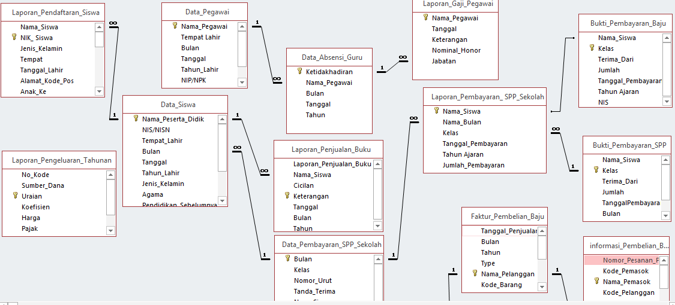

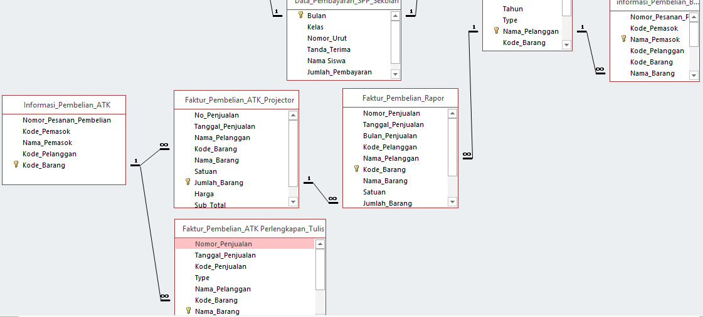

4.2.2 SQL Query

1. Tabel Bukti Pembayaran Baju:

CREATE TABLE Bukti Pembayaran Baju ( Nama_Siswa TEXT, Kelas TEXT PRIMARY KEY, Terima_Dari TEXT, Jumlah CURRENCY, Tanggal_Pembayaran DATETIME, Tahun Ajaran DATETIME, NIS NUMBER );

1. Tabel Bukti Pembayaran SPP:

CREATE TABLE Bukti Pembayaran SPP ( Nama_Siswa TEXT, Kelas NUMBER PRIMARY KEY, Terima_Dari TEXT, Jumlah CURRENCY, Tanggal_Pembayaran DATETIME, Bulan TEXT, Tahun DATETIME, NIS NUMBER );

1. Tabel Data Absensi Guru:

CREATE TABLE Data Absensi Guru ( Ketidakhadiran TEXT PRIMARY KEY, Nama_Pegawai TEXT, Bulan TEXT, Tanggal DATETIME, Tahun DATETIME );

1. Tabel Data Pegawai:

CREATE TABLE Data Pegawai ( Nama_Pegawai TEXT PRIMARY KEY, Tempat Lahir TEXT, Bulan TEXT, Tanggal DATETIME, Tahun Lahir DATETIME, NIP/NPK LONG, Jabatan TEXT, No_Telepon LONG );

1. Tabel Data Pembayaran SPP:

CREATE TABLE Data Pembayaran SPP ( Bulan TEXT PRIMARY KEY, Kelas NUMBER, Nomor_Urut AUTOINCREMENT, Tanda_Terima TEXT, Nama_Siswa TEXT, Jumlah_Pembayaran CURRENCY, Tanggal DATETIME );

1. Tabel Data Siswa:

CREATE TABLE Data Siswa ( Nama Peserta Didik TEXT PRIMARY KEY, NIS/NISN TEXT, Tempat_Lahir TEXT, Bulan TEXT, Tanggal TEXT, Tahun_Lahir TEXT, Jenis_Kelamin TEXT, Agama TEXT, Pendidikan_Sebelumnya TEXT, Alamat TEXT, Nama_Orang_Tua TEXT, Pekerjaan_Orang_Tua TEXT, Alamat_Orang_Tua TEXT );

1. Tabel Faktur Pembelian ATK:

CREATE TABLE Faktur Pembelian ATK ( Nomor_Penjualan NUMBER, Tanggal_Penjualan DATETIME, Kode_Penjualan NUMBER, Type TEXT, Nama_Pelanggan TEXT, Kode_Barang NUMBER, Nama_Barang TEXT PRIMARY KEY, Satuan NUMBER, Jumlah_Barang NUMBER, Harga CURRENCY, Sub_Total CURRENCY, Total_Penjualan CURRENCY );

1. Tabel Faktur Pembelian Projector:

CREATE TABLE Faktur Pembelian Projector ( No_Penjualan NUMBER, Tanggal_Penjualan DATETIME, Nama_Pelanggan TEXT, Kode_Barang NUMBER, Nama_Barang TEXT, Satuan NUMBER, Jumlah_Barang NUMBER PRIMARY KEY, Harga CURRENCY, Sub_Total CURRENCY, Total_Penjualan CURRENCY );

1. Tabel Faktur Pembelian Baju:

CREATE TABLE Faktur Pembelian Baju ( Tanggal_Penjualan TEXT, Bulan TEXT, Tahun TEXT, Tipe TEXT, Nama_Pelanggan TEXT PRIMARY KEY, Kode_Barang TEXT, Nama_Barang TEXT, Satuan TEXT, Jumlah_Barang TEXT, Harga TEXT, Sub_Total TEXT, Total_Penjualan TEXT );

1. Tabel Faktur Pembelian Rapor:

CREATE TABLE Faktur Pembelian Rapor ( Nomor_Penjualan AUTOINCREMENT, Tanggal_Penjualan DATETIME, Bulan_Penjualan TEXT, Kode_Pelanggan TEXT, Nama_Pelanggan TEXT, Kode_Barang NUMBER PRIMARY KEY, Nama_Barang TEXT, Satuan NUMBER, Jumlah_Barang NUMBER, Harga CURRENCY, Sub_Total CURRENCY, Total_Penjualan CURRENCY );

1. Tabel Informasi Pembelian ATK:

CREATE TABLE Informasi Pembelian ATK ( Nomor_Pesanan_Pembelian NUMBER, Kode_Pemasok NUMBER, Nama_Pemasok TEXT, Kode_Pelanggan NUMBER, Kode_Barang NUMBER PRIMARY KEY );

1. Tabel Informasi Pembelian Baju:

CREATE TABLE Informasi Pembelian Baju ( Nomor_Pesanan_Pembelian NUMBER, Kode_Pemasok NUMBER, Nama_Pemasok TEXT PRIMARY KEY, Kode_Pelanggan NUMBER, Kode_Barang NUMBER, Nama_Barang TEXT, Satuan NUMBER, Jumlah_Harga NUMBER, Harga CURRENCY, Sub_Total CURRENCY, Total_Pesanan_Pembelian CURRENCY, Keterangan TEXT );

1. Tabel Laporan Gaji Pegawai:

CREATE TABLE Laporan Gaji Pegawai ( Nama_Pegawai TEXT PRIMARY KEY, Tanggal DATETIME, Keterangan TEXT, Nominal_Honor CURRENCY, Jabatan TEXT );

1. Tabel Laporan Pembayaran SPP Sekolah:

CREATE TABLE Laporan Pembayaran SPP Sekolah ( Nama_Siswa TEXT PRIMARY KEY, Nama_Bulan TEXT, Kelas NUMBER, Tanggal_Pembayaran DATETIME, Tahun_Ajaran DATETIME, Jumlah_Pembayaran CURRENCY );

1. Tabel Laporan Pembayaran SPP Pengajian:

CREATE TABLE Laporan Pembayaran SPP Pengajian ( Nama_Siswa TEXT, Nama_Bulan DATETIME, Kelas NUMBER PRIMARY KEY, Tanggal_Pembayaran DATETIME, Tahun_Ajaran DATETIME, Jumlah_Pembayaran CURRENCY );

1. Tabel Laporan Pendaftaran Siswa:

CREATE TABLE Laporan Pendaftaran Siswa ( Nama_Siswa TEXT, NIK_Siswa NUMBER PRIMARY KEY, Jenis_Kelamin TEXT, Tempat TEXT, Tanggal_Lahir DATETIME, Alamat_Kode_Pos NUMBER, Anak_Ke NUMBER, Jumlah_Saudara_Kandung NUMBER, No_Kartu_Keluarga NUMBER, No_Telepon NUMBER, Nama_Ayah TEXT, NIK_Ayah NUMBER, Pendidikan_Ayah TEXT, Pekerjaan_Ayah TEXT, Nama_Ibu TEXT, NIK_Ibu TEXT, Pendidikan_Ibu TEXT, Pekerjaan_Ibu TEXT, Status_Ayah_Ibu TEXT, Status_Tempat_Tinggal TEXT );

1. Tabel Laporan Pengeluaran Tahunan:

CREATE TABLE Laporan Pengeluaran Tahunan ( No_Kode NUMBER, Sumber_Dana NUMBER, Uraian TEXT PRIMARY KEY, Koefisien NUMBER, Harga CURRENCY, Pajak NUMBER, Jumlah CURRENCY, Tahap NUMBER );

1. Tabel Laporan Penjualan Buku:

CREATE TABLE Laporan Penjualan Buku ( Laporan_Penjualan_Buku NUMBER, Nama_Siswa NUMBER, Cicilan CURRENCY, Keterangan TEXT PRIMARY KEY, Tanggal DATETIME, Bulan TEXT, Tahun DATETIME );

# DAFTAR PUSTAKA

|  |  |
| --- | --- |
| [1] | S. Kreher dan Hess, “Peran penggunaan teknologi informasi terhadap ketertiban administrasi keuangan dan kepatuhan perpajakan pada digital business,” *Jurnal Akuntansi Aktual,* no. Gramedia Pustaka Utama, p. 98, 2017. |
| [2] | H. Agustin, SISTEM INFORMASI MANAJEMEN DALAM PERSPEKTIF ISLAM, Depok: PT RAJAGRAFINDO PERSADA, 2019. |
| [3] | M. Mei Prabowo, METODOLOGI PENGEMBANGAN SISTEM INFORMASI, Salatiga: Lembaga Penelitian dan Pengabdian Kepada Masyarakat (LP2M) IAIN Salatiga, 2020. |
| [4] | M. Dachyar, Sistem Informasi Manajemen, Jakarta: Perpustakaan Lama Universitas Indonesia, 2022. |
| [5] | J. MORTATI, S. WANG dan . J. SMITH , Information Systems for Business and Beyond (2019), California: Biola University, 2019, pp. 12-13. |
| [6] | K. E. Kendall dan J. E. Kendall, System Analysis and Design TENTH EDITION, Amerika Serikat: Pearson Education, 2019. |
| [7] | R. Prayogi, K. Ramanda, C. Budihartanti dan A. Rusman, “Penerapan Metode PIECES Framework Dalam Analisis dan Evaluasi Aplikasi M-BCA,” *Jurnal Infortech,* vol. 3, pp. 8-9, 2021. |
| [8] | Stevanus, “PEMBUATAN APLIKASI BERBASIS DESKTOP PENGAJUAN BARANG, PERMINTAAN ATK, DAN SERVIS KENDARAAN UNTUK INFORMASI PERUSAHAAN DI PT SIDDHARTA MANDIRI INDONESIA,” pp. 29-30, 2020. |
| [9] | M. S. Ahmad, Najib dan A. U. Abadi, “Efektivitas Penggunaan Aplikasi Microsoft Excel,” *edu-Leadership,* vol. 1, pp. 193-194, 2022. |
| [10] | B. Raharjo, Aplikasi Visual Basic, Visual Basic for Application (VBA), Semarang: Yayasan Prima Agus Teknik Bekerja Sama dengan Universitas Sains & Teknologi Komputer (Universitas STEKOM), 2021. |
| [11] | A. Sudarso, “PEMANFAATAN BASIS DATA, PERANGKAT LUNAK DAN MESIN INDUSTRI DALAM MENINGKATKAN PRODUKSI PERUSAHAAN (LITERATURE REVIEW EXECUTIVE SUPPORT SISTEM (ESS) FOR BUSINESS),” *Jurnal Manajemen Pendidikan dan Ilmu Sosial,* vol. 3, no. 1, pp. 3-4, 2022. |
| [12] | S. Esabella, W. Satru dan M. Haq, “RANCANG BANGUN APLIKASI PENGELOLAAN DATA PENJUALAN SEMBAKO BERBASIS DESKTOP UNTUK UD. KERTA MANDALA SUMBAWA BESAR,” *Jurnal Informatika Teknologi dan Sains,* vol. 3 No.1, p. 295, 2021. |
| [13] | Nurlia, “PENGARUH STRUKTUR ORGANISASI TERHADAP,” *Meraja Journal,* vol. 2, p. 52, 2019. |